**TRƯỜNG ĐẠI HỌC GIAO THÔNG VẬN TẢI**

**PHÂN HIỆU TẠI TP. HỒ CHÍ MINH**

**BỘ MÔN CÔNG NGHỆ THÔNG TIN**



**BÁO CÁO ĐỒ ÁN TỐT NGHIỆP**

**ĐỀ TÀI: DIỄN ĐÀN GIẢI ĐÁP CÂU HỎI CÔNG NGHỆ**

Giảng viên hướng dẫn: THS. TRẦN THỊ DUNG

Sinh viên thực hiện: NGUYỄN HOÀNG VƯƠNG

Lớp : CÔNG NGHỆ THÔNG TIN

Khoá :K59

Tp. Hồ Chí Minh, năm 2022

**TRƯỜNG ĐẠI HỌC GIAO THÔNG VẬN TẢI**

**PHÂN HIỆU TẠI TP. HỒ CHÍ MINH**

**BỘ MÔN CÔNG NGHỆ THÔNG TIN**



**BÁO CÁO ĐỒ ÁN TỐT NGHIỆP**

**ĐỀ TÀI: DIỄN ĐÀN GIẢI ĐÁP CÂU HỎI CÔNG NGHỆ**

Giảng viên hướng dẫn: THS. TRẦN THỊ DUNG

Sinh viên thực hiện: NGUYỄN HOÀNG VƯƠNG

Lớp : CÔNG NGHỆ THÔNG TIN

Khoá :K59

Tp. Hồ Chí Minh, năm 2022

TRƯỜNG ĐẠI HỌC GIAO THÔNG VẬN TẢI **CỘNG HÒA XÃ HỘI CHỦ NGHIÃ VIỆT NAM**

**PHÂN HIỆU TẠI THÀNH PHỐ HỒ CHÍ MINH** Độc lập – Tự do – Hạnh phúc

# NHIỆM VỤ THIẾT KẾ TỐT NGHIỆP

BỘ MÔN: **CÔNG NGHỆ THÔNG TIN**

-------***-------

**Mã sinh viên**:5951071124 **Họ tên SV**:Nguyễn Hoàng Vương

**Khoá**: K59 **Lớp**: Công nghệ thông tin

1. **Tên đề tài:** DIỄN ĐÀI GIẢI ĐÁP CÂU HỎI CÔNG NGHỆ
2. **Mục đích, yêu cầu**
3. **Mục đích**

Xây dựng được trang web về diễn đàn giải đáp câu hỏi công nghệ cho những người không biết hỏi ở đâu, có thể áp dụng trong một khu vực nhỏ như một tổ chức hay một công ty, nhà trường để thảo luận hỏi đáp những câu hỏi đặc biệt hỏi đáp chung trong khu vực học tập hoặc làm việc, điều này giúp cho người hỏi và người trả lời có thể dễ dàng hiểu hơn do người những đi trước có thể đã tiếp xúc qua câu hỏi đó.

1. **Yêu cầu**

* **Yêu cầu chức năng**
  + Quản lý các thông tin chung (role admin)
  + Quản lý thông tin cá nhân, các chức năng của người dùng (role user)
* **Yêu cầu phi chức năng**
  + Khả năng tương tác
  + Khả năng quản lý
  + Toàn vẹn dữ liệu
  + Khả năng sử dụng

1. **Nội dung và phạm vi đề tài**
2. **Nội dung**

* Tổng quan và lý do chọn đề tài
* Giới thiệu chung về công nghệ sử dụng
* Xây dựng website hoàn chỉnh
* Phân tích thiết kế hệ thống

1. **Phạm vi**

* Nghiên cứu sử dụng công cụ Visual studio 2019, SQL server, draw.io
* Nghiên cứu và xây dựng diễn đàn giải đáp câu hỏi công nghệ

1. **Công nghệ, công cụ và ngôn ngữ lập trình**

* Công nghệ: .Net MVC, JavaScript, HTML, CSS, Bootstrap
* Công cụ: SQL server, Visual studo 2019, draw.io
* Ngôn ngữ: C#

1. **Các kết quả chính dự kiến sẽ đạt được và ứng dụng**

* Diễn đàn giải đáp câu hỏi công nghệ
* Báo cáo word và slide thuyết trình

1. **Giáo viên và cán bộ hướng dẫn**

Họ tên: Ths. Trần Thị Dung

Đơn vị công tác: Bộ môn Công nghệ thông tin – Trường Đại học Giao thông Vận tải phân hiệu tại TP. Hồ Chí Minh

Điện thoại: 0388389579 Email: Ttdung@utc2.edu.vn

|  |  |
| --- | --- |
| **Ngày …. tháng …. năm 2022**  **Trưởng BM Công nghệ Thông tin** | **Đã giao nhiệm vụ TKTN**  **Giáo viên hướng dẫn** |
| **ThS. Trần Phong Nhã** | **Ths. Trần Thị Dung** |

Đã nhận nhiệm vụ TKTN

Sinh viên: Nguyễn Hoàng Vương Ký tên:

Điện thoại: 0347689482 Email: 5951071124@st.utc2.edu.vn

**LỜI CẢM ƠN**

Để hoàn thành đồ án tốt nghiệp này, em xin gửi lời cảm ơn chân thành đến: Ban giám hiệu Phân Hiệu Trường Đại Học Giao Thông Vận Tải Thành phố Hồ Chí Minh vì đã tạo điều kiện về cơ sở vật chất với hệ thống thư viện hiện đại, đa dạng các loại sách, tài liệu thuận lợi cho việc tìm kiếm, nghiên cứu thông tin.

Tiếp đến em xin gửi lời cảm ơn đến các quý thầy cô Bộ Môn Công Nghệ Thông Tin đã truyền đạt những thông tin cần thiết, định hướng, hướng dẫn cụ thể, và góp ý những điều rất bổ ích để giúp chúng em hoàn thành đề tài.

Xin cảm ơn giảng viên bộ môn - cô Trần Thị Dung đã hướng dẫn tận tình, chi tiết để em có đủ kiến thức và vận dụng chúng vào bài đồ án tốt nghiệp này.

Do chưa có nhiều kinh nghiệm làm để tài cũng như những hạn chế về kiến thức, trong bài đồ án này chắc chắn sẽ không tránh khỏi những thiếu sót. Rất mong nhận được sự nhận xét, ý kiến đóng góp, phê bình từ phía thầy cô để bài tiểu luận được hoàn thiện hơn.

Lời cuối cùng, em xin kính chúc Cô cùng với các quý Thầy cô nhiều sức khỏe, thành công và hạnh phúc.

Em xin chân thành cảm ơn!

**Tp. Hồ Chí Minh, ngày ….… tháng ….… năm 2022**

**Sinh viên thực hiện**

Nguyễn Hoàng Vương

**NHẬN XÉT CỦA GIÁO VIÊN HƯỚNG DẪN**

|  |
| --- |
| ***Tp. Hồ Chí Minh, ngày ….… tháng ….… năm ….…***  **Giáo viên hướng dẫn**  **Trần Thị Dung** |

# MỤC LỤC

NHIỆM VỤ THIẾT KẾ TỐT NGHIỆP i

MỤC LỤC v

DANH MỤC CHỮ VIẾT TẮT x

DANH MỤC BẢNG BIỂU xi

DANH MỤC HÌNH ẢNH xii

MỞ ĐẦU 1

1. Đặt vấn đề 1

2. Mục tiêu nghiên cứu 1

3. Đối tượng và phạm vi nghiên cứu 1

4. Cấu trúc bài đồ án tốt nghiệp 2

CHƯƠNG 1. CƠ SỞ LÝ THUYẾT 3

1.1. Tổng quan về ASP.NET MVC 3

1.1.1. Khái niệm 3

1.1.2. Những lợi ích của ASP.NET MVC 3

1.1.3. SQL Server 3

1.1.3.1. Khái niệm 3

1.1.3.2. Tại sao sử dụng SQL trong thiết kế Web 4

1.2. Entity Framework 4

1.2.1. Khái niệm 4

1.2.2. Tạo sao sử dụng Entity Framework 4

1.3. Signalr Realtime 4

1.3.1. Khái niệm 4

1.3.2. Tại sao sử dụng Signalr Realtime 5

1.4. AJAX 5

1.4.1. Khái niệm 5

1.4.2. Tạo sao sử dụng Ajax 5

1.5. Bootstrap 5

1.5.1. Khái niệm 5

1.5.2. Tại sao sử dụng Bootstrap 5

1.6. Twilio 6

1.7. Draw.io 6

1.8. Lbfgs Logistic regression binary trainer class. 7

1.8.1. Khái niệm 7

1.8.2. Phương pháp 7

1.8.2.1. Phương pháp bậc nhất 7

1.8.2.2. Phương pháp bậc hai 8

1.8.3. Ưu điểm và nhược điểm 8

1.8.3.1. Ưu điểm 8

1.8.3.2. Nhược điểm 8

1.8.4. Chi tiết thuật toán 9

1.8.4.1. Dữ liệu đầu vào và đầu ra 9

1.8.4.2. Chức năng cho điểm 9

1.8.5. Chi tiết đào tạo thuật toán 9

1.8.6. Các biến thể 11

CHƯƠNG 2. PHÂN TÍCH THIẾT KẾ HỆ THỐNG 12

2.1. Mô tả hệ thống 12

2.2. Sơ đồ phân rã chức năng 13

2.3. Biểu đồ use case 14

2.3.1. Use case quản trị viên 14

2.3.2. Use case người dùng 15

2.4. Đặc tả một số Use case chính 16

2.4.1. Đăng nhập 16

2.4.1.1. Kịch bản use case 16

2.4.1.2. Sơ đồ hoạt động 17

2.4.2. Đăng ký 18

2.4.2.1. Kịch bản use case 18

2.4.2.2. Sơ đồ hoạt động 19

2.4.3. Quản lý câu hỏi 19

2.4.3.1. Kịch bản use case 19

2.4.4. Thêm câu hỏi 20

2.4.4.1. Kịch bản use case 20

2.4.4.2. Sơ đồ hoạt động 21

2.4.5. Sửa câu hỏi 22

2.4.5.1. Kịch bản use case 22

2.4.5.2. Sơ đồ hoạt động 23

2.4.6. Xoá câu hỏi 24

2.4.6.1. Kịch bản use case 24

2.4.6.2. Sơ đồ hoạt động 25

2.4.7. Quản lý bài viết 25

2.4.7.1. Kịch bản use case 25

2.4.8. Thêm bài viết 26

2.4.8.1. Kịch bản use case 26

2.4.8.2. Sơ đồ hoạt động 27

2.4.9. Quản lý câu trả lời 28

2.4.9.1. Kịch bản use case 28

2.4.10. Sửa câu trả lời 29

2.4.10.1. Kịch bản use case 29

2.4.10.2. Sơ đồ hoạt động 30

2.4.11. Xoá câu trả lời 31

2.4.11.1. Kịch bản use case 31

2.4.11.2. Sơ đồ hoạt động 32

2.5. Thiết kế CSDL 33

2.5.1. CSDL vật lý cho một số bảng chính 33

2.5.1.1. Người dùng 33

2.5.1.2. Công nghệ 33

2.5.1.3. Câu hỏi 34

2.5.1.4. Câu trả lời 34

2.5.1.5. Bài viết 35

2.5.1.6. Bảng bạn bè 36

2.5.2. Sơ đồ ERD 37

2.5.3. Mô hình quan hệ 38

CHƯƠNG 3. XÂY DỰNG CHƯƠNG TRÌNH 39

3.1. Giao diện người dùng 39

3.2. Giao diện đăng ký 39

3.3. Giao diện quên mật khẩu 40

3.4. Giao diện đăng nhập 40

3.5. Giao diện quản lý thông tin cá nhân 41

3.6. Giao diện trang chủ 41

3.7. Giao diện các thành viên của Oversea 42

3.8. Giao diện thêm câu hỏi 42

3.9. Giao diện cá nhân của người dùng 43

3.10. Giao diện chi tiết câu hỏi 43

3.11. Giao diện các công nghệ 44

3.12. Giao diện quản lý bạn bè 44

3.13. Giao diện câu hỏi đã đánh dấu 45

3.14. Giao diện trả lời và bình luận câu hỏi 45

3.15. Giao diện quản lý thông báo 46

3.16. Giao diện quản lý câu trả lời đúng 46

3.17. Giao diện bảo mật đăng nhập 47

3.18. Giao diện Robot của người dùng 47

3.19. Giao diện lịch sử câu hỏi đã xoá 48

3.20. Giao diện nhắn tin 48

3.21. Giao diện dashboard admin 49

3.22. Giao diện quản lý người dùng 49

3.23. Giao diện thông tin chi tiết người dùng 50

3.24. Giao diện quản lý danh sách kết bạn 50

3.25. Giao diện quản lý công nghệ 51

3.26. Giao diện quản lý danh sách câu hỏi 51

3.27. Giao diện quản lý đơn tố cáo 52

3.28. Giao diện quản lý duyệt bài viết 53

KẾT LUẬN VÀ KIẾN NGHỊ 54

TÀI LIỆU THAM KHẢO 56

# DANH MỤC CHỮ VIẾT TẮT

|  |  |  |  |
| --- | --- | --- | --- |
| **STT** | **Mô tả** | **Ý nghĩa** | **Ghi chú** |
| 1 | CSDL | Cơ sở dữ liệu |  |
| 2 | MVC | Modal View Controller |  |
| 3 | HTML | Hypertext Markup Language |  |
| 4 | CSS | Cascading Style Sheets |  |
| 5 | ERD | Entity Relationship Diagram |  |
| 6 | SQL | Structured Query Language |  |
| 7 | JS | Java Script |  |
| 8 | API | Application Programming Interface |  |
| 9 | AJAX | Asynchoronous JavaScript và XML |  |
| 10 | L-BFGS | Limited-memory Broyden-FletcherGoldfarb-Shanno |  |

# DANH MỤC BẢNG BIỂU

Bảng 1.1 Bảng dữ liệu đầu vào và đầu ra. 9

Bảng 2.1 Kịch bản use case đăng nhập 16

Bảng 2.2 Kịch bản use case đăng ký 18

Bảng 2.3 Kịch bản use case quản lý câu hỏi. 19

Bảng 2.4 Kịch bản use case thêm câu hỏi. 20

Bảng 2.5 Kịch bản use case sửa câu hỏi. 22

Bảng 2.6 Kịch bản use case xoá câu hỏi. 24

Bảng 2.7 Kịch bản use case quản lý bài viết. 25

Bảng 2.8 Kịch bản use case thêm bài viết. 26

Bảng 2.9 Kịch bản use case quản lý câu trả lời 28

Bảng 2.10 Kịch bản use case sửa câu trả lời. 29

Bảng 2.11 Kịch bản use case xoá câu trả lời. 31

Bảng 2.12. Bảng người dùng. 33

Bảng 2.13. Bảng công nghệ. 33

Bảng 2.14. Bảng câu hỏi. 34

Bảng 2.15 Bảng câu trả lời. 34

Bảng 2.16 Bảng bài viết. 35

Bảng 2.17 Kịch bản use case bảng bạn bè 36

# DANH MỤC HÌNH ẢNH

Hình 2.1 Sơ đồ phân rã chức năng 13

Hình 2.2 Sơ đồ usecase quản trị viên 14

Hình 2.3 Sơ đồ use case người dùng 15

Hình 2.4 Sơ đồ hoạt động đăng nhập 17

Hình 2.5 Sơ đồ hoạt động đăng ký 19

Hình 2.6 Sơ đồ hoạt động thêm câu hỏi. 21

Hình 2.7 Sơ đồ hoạt động sửa câu hỏi. 23

Hình 2.8 Sơ đồ hoạt động xoá câu hỏi. 25

Hình 2.9 Sơ đồ hoạt động thêm bài viết. 27

Hình 2.10 Sơ đồ use case sửa câu trả lời 30

Hình 2.11 Sơ đồ hoạt động xoá câu trả lời 32

Hình 2.12 Sơ đồ ERD 37

Hình 2.13 Mô hình quan hệ. 38

Hình 3.1 Giao diện người dùng. 39

Hình 3.2 Giao diện đăng ký. 39

Hình 3.3 Giao diện quên mật khẩu 40

Hình 3.4 Giao diện đăng nhập. 40

Hình 3.5 Giao diện quản lý thông tin cá nhân. 41

Hình 3.6 Giao diện trang chủ. 41

Hình 3.7 Giao diện các thành viên của Oversea. 42

Hình 3.8 Giao diện thêm câu hỏi 42

Hình 3.9 Giao diện cá nhân người dùng. 43

Hình 3.10 Giao diện chi tiết câu hỏi. 43

Hình 3.11 Giao diện các công nghệ. 44

Hình 3.12 Giao diện quản lý bạn bè. 44

Hình 3.13 Giao diện câu hỏi đã đánh dấu. 45

Hình 3.14 Giao diện trả lời và bình luận câu hỏi 45

Hình 3.15 Giao diện quản lý thông báo. 46

Hình 3.16 Giao diện các câu hỏi đã duyệt. 46

Hình 3.17 Giao diện bảo mật đăng nhập. 47

Hình 3.18 Giao diện Robot của người dùng. 47

Hình 3.19 Giao diện lịch sử câu hỏi đã xoá. 48

Hình 3.20 Giao diện nhắn tin. 48

Hình 3.21 Giao diện dashboard admin. 49

Hình 3.22 Giao diện quản lý người dùng. 49

Hình 3.23 Giao diện chi tiết thông tin người dùng. 50

Hình 3.24 Giao diện quản lý danh sách kết bạn. 50

Hình 3.25 Giao diện quản lý công nghệ. 51

Hình 3.26 Giao diện quản lý câu hỏi. 51

Hình 3.27 Giao diện quản lý đơn tố cáo. 52

Hình 3.28 Giao diện quản lý chi tiết đơn tố cáo. 52

Hình 3.29 Giao diện quản lý duyệt bài viết. 53

# MỞ ĐẦU

## 1. Đặt vấn đề

Hiện nay các vấn đề hỏi đáp và trao đổi những câu hỏi công nghệ khá phổ biến trong thời đại 4.0, nhiều sinh viên thậm chí là người đi làm vẫn tham khảo các trang trao đổi thông tin về công nghệ. Tuy nhiên việc tìm kiếm các câu hỏi mà cùng trong một môi trường như là một trường học thì việc đăng câu hỏi lên để những người trong cùng môi trường đã trải qua có thể giúp đỡ bời vì trong chung trường thì chắc chắn người đi trước đã trải qua những khó khăn cũng như những bất cập đó.

Để các sinh viên và những người có nhu cầu hỏi đáp thu gọn không gian tìm kiếm, dễ dàng được giúp đỡ cũng như dễ liên hệ với những người biết câu trả lời thì việc cần phải có một trang web để hỗ trợ việc giải đáp qua internet một cách dễ dàng và linh hoạt.

Theo kết quả khảo sát thì các trang web như stackoverflow, laracasts, stackexchange hiện tại không kiểm tra các từ ngữ thô tục, bảo vệ tài khoản gửi OTP khi đăng nhập (đăng nhập 2 lớp) và chưa có chức năng nhắn tin giữa các người dùng với nhau.

Việc kiểm tra các từ ngữ thô tục nhằm cho môi trường trao đổi trở nên văn minh hơn, tranh những lời xúc phạm giữa những thành viên.

Bên cạnh đó thì các vấn đề về bảo mật hiện nay rất là cần thiết để bảo vệ tài khoản không bị đánh cắp. Việc gửi OTP về đảm bảo an toàn tuyệt đối cho tài khoản người dùng.

Việc nhắn tin của người dùng giúp quá trình trao đổi tiện lợi hơn. Dễ dàng tìm lại những tin nhắn đã nhắn, tối ưu hoá thông tin lưu trữ.

## 2. Mục tiêu nghiên cứu

* Phân tích nhu cầu của người dùng.
* Giúp cho các người dùng tiện lợi hơn trong việc đặt những câu hỏi, giao lưu học hỏi và chia sẻ kiến thức với người khác.
* Quản lý được toàn bộ dữ liệu của hệ thống.
* Cài đặt và thử nghiệm.

## 3. Đối tượng và phạm vi nghiên cứu

* Phân tích nhu cầu của người dùng.
* Xây dựng các quy trình cần triển khai
* Xây dựng hệ cơ sở dữ liệu cho các quy trình

## 4. Cấu trúc bài đồ án tốt nghiệp

* Chương 1: Cơ sở lý thuyết
* Chương 2: Phân tích thiết kế hệ thống
* Chương 3: Xây dựng chương trình

# CƠ SỞ LÝ THUYẾT

## Tổng quan về ASP.NET MVC

### Khái niệm

* ASP.NET MVC là một framework web được phát triển bởi Microsoft, dựa trên mô hình MVC (model-view-controller).
* ASP.MVC được Microsoft giới thiệu lần đầu với phiên bản .NET 3.5.
* ASP.NET MVC là một mã nguồn mở.
* ASP.NET MVC đang nổi lên là phương pháp phát triển web mạnh nhất và phổ biến nhất hiện nay tách rời với độc quyền ASP.NET Web Forms. [1]

### Những lợi ích của ASP.NET MVC

* Dễ dàng quản lí sự phức tạp của ứng dụng bằng cách chia ứng dụng thành ba thành phần model, view, controller.
* Không sử dụng view state hoặc server-base form. Điều này tốt cho lập trình viên muốn quản lý hết các khía cạnh của một ứng dụng.
* Sử dụng mẫu Front Controller, mẫu này giúp quản lí các request chỉ thông qua một Controller.
* Hỗ trợ tốt hơn cho mô hình phát triển ứng dụng hướng kiểm thử.
* Hỗ trợ tốt cho các ứng dụng được xây dựng bởi những đội ngũ có nhiều lập trình viên và thiết kế mà vẫn quản lý được tính năng của ứng dụng. [1]

### SQL Server

#### Khái niệm

* SQL Server chính là một hệ quản trị dữ liệu quan hệ sử dụng câu lệnh SQL để trao đổi dữ liệu giữa máy cài SQL Server và máy Client. Một Relational Database Management System – RDBMS gồm có: databases, datase engine và các chương trình ứng dụng dùng để quản lý các bộ phận trong RDBMS và những dữ liệu khác. [2]

#### Tại sao sử dụng SQL trong thiết kế Web

* SQL là một ngôn ngữ đòi hỏi có tính tương tác cao
* SQL là một ngôn ngữ lập trình cơ sở dữ liệu
* SQL là một ngôn ngữ lập trình quản trị cơ sở dữ liệu
* SQL là một ngôn ngữ lập trình cho các hệ thống chủ khách
* SQL là ngôn ngữ truy cập dữ liệu trên Internet
* SQL là ngôn ngữ cơ sở dữ liệu phân tán. [2]

## Entity Framework

### Khái niệm

* Entity Framework là framework ánh xạ quan hệ đối tượng cung cấp cơ chế tự động cho các nhà phát triển để lưu trữ và truy cập dữ liệu trong cơ sở dữ liệu. [3]

### Tạo sao sử dụng Entity Framework

* Entity Framework có thể tạo các câu lệnh truy vấn cần thiết để đọc hoặc ghi dữ liệu trong cơ sở dữ liệu và thực thi chúng cho bạn.
* Nếu bạn cần truy vấn dữ liệu, bạn có thể sử dụng LINQ to Entities.
* Entity Framework sẽ thực hiện các truy vấn có liên quan trong cở sở dữ liệu và sau đó ánh xạ kết quả trả về thành các đối tượng để bạn làm việc trong ứng dụng của mình. [3]

## Signalr Realtime

### Khái niệm

* ASP.NET SignalR là một thư viện cho các lập trình viên Asp.Net đơn giản hóa quá trình thêm chức năng web real-time trong phát triển ứng dụng.
* SignalR có thể sử dụng trong bất kì chức năng web real-time nào. Trong đó ứng dụng chat trên web là một ví dụ điển hình.
* SignalR cung cấp một API đơn giản cho việc tạo server-to-client remote procedure call (RPC) để gọi những hàm javascript trong trình duyệt (và những nền tảng khác) từ code .Net của server-side. SignalR cũng bao gồm API cho việc quản lý kết nối (connect và disconnect events) và những kết nối nhóm. [4]

### Tại sao sử dụng Signalr Realtime

* SignalR sử dụng phương thức truyền tải WebSocket mới, và trở lại với phương thức truyền tải cũ hơn nơi cần thiết.
* SignalR hỗ trợ chức năng "server push", trong server code có thể gọi tới client code trong trình duyệt bởi "Remote Procedure Calls" (RPC), hơn là sử dụng Service Bus, SQL Server hay Redis.
* SignalR là mã nguồn mở, có thể truy cập thông qua Github.
* Hỗ trợ mạnh mẽ ứng dụng .NET. [4]

## AJAX

### Khái niệm

* Ajax (Asynchoronous JavaScript và XML).
* Nói ngắn gọn, Ajax là một bộ công cụ cho phép load dữ liệu từ server mà không yêu cầu tải lại trang. Nó sử dụng chức năng sẵn có XMLHttpRequest(XHR) của trình duyệt để thực hiện một yêu cầu đến server và xử lý dữ liệu server trả về. [5]

### Tạo sao sử dụng Ajax

* Cú pháp dễ học, dễ viết.
* Tương thích hầu hết các trình duyệt.
* Gửi request đến server mà không cần load lại trang.
* Tối ưu trải nghiệm người dùng. [5]

## Bootstrap

### Khái niệm

* Bootstrap là một nền tảng Bootstrap là một front-end framework miễn phí giúp quá trình phát triển web được nhanh và dễ dàng hơn. Bootstrap bao gồm các mẫu thiết kế dựa trên HTML và CSS như typography, forms, buttons, tables, navigation, modals, image carousels… cũng như các plugin JavaScript tùy chọn. [6]

### Tại sao sử dụng Bootstrap

* Dễ sử dụng, tiết kiệm thời gian.
* Các tính năng đáp ứng: CSS đáp ứng của Bootstrap thích hợp với điện thoại, máy tính bảng và máy tính để bàn.
* Tiếp cận ưu tiên thiết bị di động đầu tiên: Trong Bootstrap, các phong cách điện thoại di động là một phần của framework lõi.
* Tương thích trình duyệt. [6]

## Twilio

* Twilio để gửi thông báo về số điện thoại của bạn để authenticate hoặc một vấn đề gì đó để xác nhận, sử dụng trong bảo mật tài khoản gửi sms qua số điện thoại.

## Draw.io

* Draw.io là một công cụ vẽ sơ đồ rất mạnh mẽ, hỗ trợ nhiều hình khối, chạy online không cần cài đặt mà lại miễn phí và không bị giới hạn số biểu đồ như nhiều tool vẽ nền web khác. Bạn có thể vẽ sơ đồ về mạng, điện, phác thảo vị trí các căn phòng trong nhà, hay vẽ các quy trình kinh doanh, vận hành, sản xuất. Anh em làm công nghệ cũng sẽ thích Draw.io vì nó cho phép bạn vẽ hàng tá sơ đồ thiết kế phần mềm, phần cứng và hệ thống. Draw.io có thư viện template rất phong phú để bạn có thể bắt đầu nhanh hơn, không phải tự mình vẽ lại hết tự đầu.
* Sau khi vẽ xong, bạn có thể:
  + Lưu file draw.io vào Google Drive để kì sau lôi ra xài cho tiện. Vì file ở trên Drive nên khi nào mở ra cũng có, an toàn.
  + Download file về máy tính. Hỗ trợ các định dạng hình ảnh, PDF và ảnh vector SVG để bạn nhúng vào các ứng dụng, tài liệu khác.
* Draw.io hiện là công cụ vẽ hàng đầu mà mình lựa chọn vì không phải cài đặt, không phải phụ thuộc những bộ phận mềm vẽ đắt tiền (Microsoft Visio chẳng hạn). Hơn nữa, bạn có thể dễ dàng chia sẻ file sơ đồ cho người khác mà họ cũng không cần phải có phần mềm chuyên dụng để đọc, chỉ cần mở trình duyệt là đủ, nhiều người thậm chí có thể xem cùng lúc. [7]

## Lbfgs Logistic regression binary trainer class.

### Khái niệm

* Bộ nhớ giới hạn BFGS (L-BFGS hoặc LM-BFGS) là một thuật toán tối ưu hóa trong họ các phương pháp gần như Newton, gần đúng với thuật toán Broyden – Fletcher – Goldfarb – Shanno (BFGS) sử dụng một lượng bộ nhớ máy tính hạn chế.
* Đây là một thuật toán phổ biến để ước tính tham số trong học máy. Vấn đề mục tiêu của thuật toán là giảm thiểu **f(x)** vượt qua các giá trị không bị giới hạn của vectơ thực **x** ở đâu **f** là một hàm vô hướng có thể phân biệt được.
* Giống như BFGS ban đầu, L-BFGS sử dụng ước tính của ma trận Hessian nghịch đảo để hướng tìm kiếm của nó thông qua không gian biến đổi, nhưng trong đó BFGS lưu trữ một (n x n) xấp xỉ với Hessian nghịch đảo (n là số biến trong bài toán), L-BFGS chỉ lưu trữ một số vectơ đại diện cho xấp xỉ một cách ngầm định. Do yêu cầu về bộ nhớ tuyến tính nên phương pháp L-BFGS đặc biệt thích hợp cho các bài toán tối ưu hóa với nhiều biến. Thay vì nghịch đảo Hessian Hk, L-BFGS duy trì lịch sử cập nhật m trong quá khứ của vị trí x và gradient ∇ f (x), trong đó kích thước lịch sử m có thể nhỏ (thường m <10). Các bản cập nhật này được sử dụng để thực hiện ngầm các hoạt động yêu cầu sản phẩm Hk -vector.
* L-BFGS như một cách tìm điểm cực tiểu (cục bộ) của một hàm mục tiêu, sử dụng các giá trị hàm mục tiêu và gradient của hàm mục tiêu. Tuy nhiên, mức mô tả đó bao gồm nhiều phương pháp tối ưu hóa ngoài L-BFGS.
* Logistic regression binary trainer class dùng để dự đoán mục tiêu băng cách sử dụng mô hình hồi quy logistic tuyến tính được đào tạo với phương pháp L-BFGS. [8]

### Phương pháp

#### Phương pháp bậc nhất

* Phương pháp bậc nhất có nghĩa là các gradient (đạo hàm đầu tiên) (và có thể giá trị hàm mục tiêu) được sử dụng, nhưng không sử dụng Hessian (đạo hàm thứ hai).
* Ví dụ: hãy nghĩ đến đoạn dốc xuống dốc và đoạn dốc lớn nhất, trong số nhiều điểm khác. [9]

#### Phương pháp bậc hai

Phương pháp bậc hai có nghĩa là các gradient và Hessian được sử dụng (và có thể là các giá trị hàm mục tiêu). Phương pháp thứ hai có thể dựa trên:

* Ma trận Hessian "chính xác" (hoặc sự khác biệt hữu hạn của các gradient), trong trường hợp đó chúng được gọi là phương pháp Newton.
* Các phương pháp Quasi-Newton, gần đúng với Hessian dựa trên sự khác biệt của gradient qua một số lần lặp lại, bằng cách áp đặt một điều kiện "secant" (Quasi-Newton).
* Có nhiều phương pháp Quasi-Newton khác nhau, ước tính Hessian theo những cách khác nhau. Một trong những phổ biến nhất là **BFGS**. Phép gần đúng **BFGS** Hessian có thể dựa trên lịch sử đầy đủ của gradient, trong trường hợp đó nó được gọi là **BFGS** hoặc nó có thể chỉ dựa trên **m** gradient gần đây nhất, trong trường hợp đó nó được gọi là **BFGS** bộ nhớ hạn chế, viết tắt dưới dạng **L-BFGS.**
* L-BFGS có thể không kém hơn nhiều so với BFGS. [9]

### Ưu điểm và nhược điểm

#### Ưu điểm

* Chỉ yêu cầu giữ lại m gradient gần đây nhất, trong đó m thường nằm trong khoảng 5 đến 20, yêu cầu lưu trữ nhỏ hơn nhiều so với **n * (n + 1) / 2** phần tử cần thiết để lưu trữ đầy đủ (tam giác) của một ước tính Hessian, như được yêu cầu với BFGS, trong đó n là thứ nguyên của vấn đề.
* Không giống như BFGS, ước tính Hessian không bao giờ được hình thành hoặc lưu trữ rõ ràng trong L-BFGS (mặc dù một số triển khai của BFGS chỉ hình thành và cập nhật hệ số Choelsky của ước lượng Hessian, chứ không phải chính ước lượng Hessian); thay vào đó, các tính toán sẽ được yêu cầu với ước tính của Hessian được thực hiện mà không cần hình thành nó một cách rõ ràng. [9]

#### Nhược điểm

* L-BFGS được sử dụng thay vì BFGS cho các vấn đề rất lớn (khi n rất lớn), nhưng có thể không hoạt động tốt như BFGS. Do đó, BFGS được ưu tiên hơn L-BFGS khi các yêu cầu về bộ nhớ của BFGS có thể được đáp ứng.
* Quá phức tạp để cài đặt thủ công và thông thường chúng ta sẽ sử dụng thư viện có sẵn để cài đặt các thuật toán này. [9]

### Chi tiết thuật toán

#### Dữ liệu đầu vào và đầu ra

|  |  |  |
| --- | --- | --- |
| Tên cột đầu ra | Loại cột | Sự mô ta |
| Score | Duy nhất | Điểm số không giới hạn đã được tính toán bằng mô hình |
| PredictedLabel | Boolean | Nhãn dự đoán, dựa trên dấu hiệu của điểm số. Điểm tiêu cực ánh xạ tới false và điểm tích cực ánh xạ tới true. |
| Probability | Duy nhất | Xác suất được tính bằng cách hiệu chỉnh điểm có đúng như nhãn. Giá trị xác suất nằm trong khoảng [0, 1]. |

Bảng . Bảng dữ liệu đầu vào và đầu ra.

#### Chức năng cho điểm

Hồi quy logistic tuyến tính là một biến thể của mô hình tuyến tính. Nó lập bản đồ vector đặc trưng x € RN đến một vô hướng qua ŷ(x) = $w^{T}x + b=\sum_{j=1}^{n}{ w}jxj+b$, ở đây xj là phần tử thứ j giá trị đặc tính của hệ số và b là một dự kiến có thể học được. Xác xuất tương ứng để nhận được một nhãn đúng là $\frac{1}{1+e^{ŷ(x)}}$ [10]

### Chi tiết đào tạo thuật toán

* Kỹ thuật tối ưu hóa được thực hiện dựa trên phương pháp Broyden-Fletcher-Goldfarb-Shanno bộ nhớ hạn chế (L-BFGS). L-BFGS là một phương pháp gần Newton thay thế chi phí tính toán đắt đỏ của ma trận Hessian bằng một phương pháp gần đúng nhưng vẫn có tốc độ hội tụ nhanh như phương pháp Newton trong đó ma trận Hessian đầy đủ được tính toán.
* Vì phép xấp xỉ L-BFGS chỉ sử dụng một lượng giới hạn trạng thái lịch sử để tính hướng bước tiếp theo, nên nó đặc biệt thích hợp cho các bài toán với vectơ đặc trưng chiều cao. Số trạng thái lịch sử là một tham số do người dùng chỉ định, sử dụng một số lớn hơn có thể dẫn đến gần đúng hơn cho ma trận Hessian nhưng cũng có chi phí tính toán mỗi bước cao hơn.
* Quy định hóa là một phương pháp có thể làm cho một vấn đề chưa được giải quyết dễ dàng hơn bằng cách áp đặt các ràng buộc cung cấp thông tin để bổ sung dữ liệu và ngăn chặn việc trang bị quá mức bằng cách xử phạt độ lớn của mô hình thường được đo bằng một số hàm chuẩn. Điều này có thể cải thiện tính tổng quát của mô hình đã học bằng cách chọn độ phức tạp tối ưu trong cân bằng phương sai lệch. Việc chính quy hóa hoạt động bằng cách thêm phần phạt được liên kết với các giá trị hệ số vào sai số của giả thuyết. Một mô hình chính xác với các giá trị hệ số cực đoan sẽ bị phạt nhiều hơn, nhưng một mô hình kém chính xác hơn với các giá trị bảo thủ hơn sẽ bị bắt ít hơn.
* Người học này hỗ trợ điều hòa mạng đàn hồi: một sự kết hợp tuyến tính của L1- norm (LASSO), ||w||1, và L2-standard (ridge) ||w||22 trong các quy định. Các quy định về định mức L1 và định mức L2 có tác dụng và cách sử dụng khác nhau, bổ sung cho nhau ở một số khía cạnh. Sử dụng định mức L1 có thể làm tăng độ thưa thớt của w được đào tạo.
* Khi làm việc với dữ liệu chiều cao, nó sẽ thu hẹp trọng lượng nhỏ của các tính năng không liên quan xuống còn 0 và do đó sẽ không có tài nguyên nào được sử dụng cho các tính năng xấu đó khi đưa ra dự đoán. Nếu chính quy hóa l1-Norm được sử dụng, thuật toán đào tạo là OWL-QN. Chính quy hóa L2-Norm là thích hợp hơn đối với dữ liệu không thưa thớt và phần lớn nó xử phạt sự tồn tại của các trọng số lớn.
* Một chính quy hóa mạnh mẽ (nghĩa là, việc gán các hệ số lớn cho các thuật ngữ chính quy hóa L1-NorM hoặc L2-Norm) có thể gây hại cho khả năng dự đoán bằng cách loại trừ các biến quan trọng ra khỏi mô hình. Do đó, việc chọn các hệ số chính quy đúng là rất quan trọng khi áp dụng hồi quy logistic. [10]

### Các biến thể

* Vì BFGS (và do đó L-BFGS) được thiết kế để giảm thiểu các chức năng trơn tru mà không có ràng buộc, nên thuật toán L-BFGS phải được sửa đổi để xử lý các chức năng bao gồm các thành phần hoặc ràng buộc không phân biệt được. Một lớp sửa đổi phổ biến được gọi là các phương thức tập hợp hoạt động, dựa trên khái niệm về tập hợp hoạt động. Ý tưởng là khi bị giới hạn trong một vùng lân cận nhỏ của vòng lặp hiện tại, chức năng và các ràng buộc có thể được đơn giản hóa.
* Các biến thế: L-BFGS-B, OWL-QN, O-LBFGS. [8]

# PHÂN TÍCH THIẾT KẾ HỆ THỐNG

## Mô tả hệ thống

Hiện nay các vấn đề về trao đổi công nghệ ngày càng phát tăng cao nhất là đối với những người trong ngành công nghệ thông tin, việc đặt ra câu hỏi để giải đáp là một vấn đề không thể nào thiếu vì ai cũng mạnh ở điểm này và yếu ở điểm khác. Đồng thời có thể chia sẻ kiến thức của bản thân đến với mọi người, những câu trả lời sẽ rất hữu ích đối với mọi người. Để thực hiện điều đó thì em xây dựng một diễn đàn giải đáp câu hỏi công nghệ là bài toán được đưa ra với khả năng giúp cho việc giải đáp câu hỏi trở nên khả thi, dễ dàng hơn.

“Diễn đàn giải đáp câu hỏi công nghệ” là một ứng dụng web hỗ trợ việc giao lưu học hỏi các lỗi hay các thắc mắc về công nghệ cũng như các bài tập chưa có hướng giải quyết. Ứng dụng gồm các mô-đun diễn đàn cơ bản như sau:

* Quản lý câu hỏi, câu trả lời: thêm, cập nhật, sửa, xoá, tìm kiếm. Câu hỏi và câu trả lời sẽ được kiếm tra xem có từ thô tục hay không, nếu không có thì mới được đăng.
* Quản lý bài viết: thêm, cập nhật, sửa, xoá, tìm kiếm. Bài viết chỉ đăng những bài tích cực.
* Quản lý chung về hệ thống (Admin): thêm, cập nhật, sửa, xoá, tìm kiếm, khôi phục.
* Quản lý đơn tố cáo: duyệt, xoá.
* Bảo mật 2 lớp: email và số điện thoại.
* Bảo vệ tài khoản: người dùng đăng nhập sẽ gửi OTP về số điện thoại.
* Quản lý thông tin cá nhân: Thêm, cập nhật, sửa, xoá.
* Liên hệ: chat realtime giữa các người dùng.
* Đánh dấu câu hỏi.
* Lịch sử câu hỏi và câu trả lời đã xoá: cho phép khôi phục lại.

Theo kết quả khảo sát thì các trang web như stackoverflow, laracasts, stackexchange hiện tại không kiểm tra các từ ngữ thô tục, bảo vệ tài khoản gửi OTP khi đăng nhập và đăng nhập 2 lớp. Một điểm nổi bật là hệ thống này làm được điều đó.

## Sơ đồ phân rã chức năng

Mô tả các chức năng tổng quát của hệ thống của cả người dùng và quản trị viên.

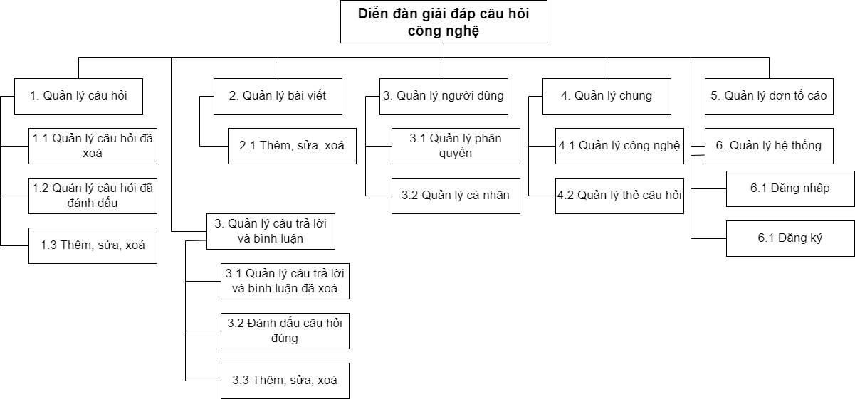

Hình . Sơ đồ phân rã chức năng

## Biểu đồ use case

### Use case quản trị viên

Quản trị viên có các chức năng bao quát gồm:

* Quản lý người dùng.
* Quản lý công nghệ.
* Quản lý thẻ câu hỏi.
* Quản lý câu hỏi.
* Quản lý bài viết.
* Quản lý đơn tố cáo.

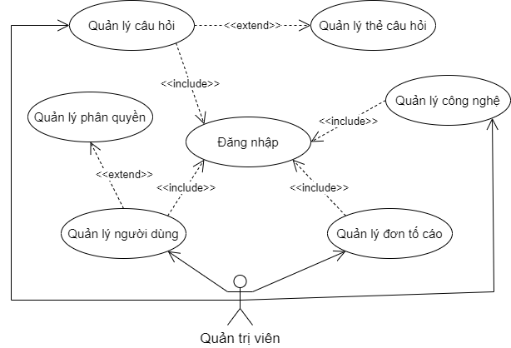

Hình . Sơ đồ usecase quản trị viên

### Use case người dùng

Người dùng có các chức năng bao gồm:

* Quản lý câu trả lời
* Quản lý câu trả lời đã xoá.
* Quản lý câu hỏi.
* Quản lý câu hỏi đã xoá.
* Quản lý bài viết.
* Quản lý bình luận.
* Quản lý cá nhân

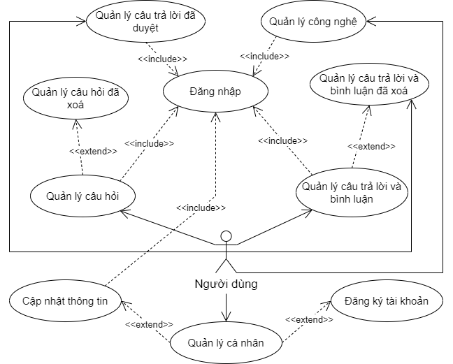

Hình . Sơ đồ use case người dùng

## Đặc tả một số Use case chính

### Đăng nhập

#### Kịch bản use case

Mô tả chi tiết kịch bản use case đăng nhập của người dùng và cả quản trị viên.

Bảng . Kịch bản use case đăng nhập

|  |  |
| --- | --- |
| Tên use case | Đăng nhập. |
| Tên tác nhân | Quản trị viên, người dùng. |
| Điều kiện tiên quyết | Người dùng, quản trị viên đã đăng xuất khỏi hệ thống. |
| Đảm bảo tối thiếu | Bỏ thông tin đăng nhập và quay về trạng thái ban đầu. |
| Đảm bảo thành công | Người dùng đăng nhập thành công vào hệ thống. |
| Kích hoạt | Truy cập vào hệ thống. |
| Chuỗi sự kiện chính | 1. Nhập tên đăng nhập và mật khẩu.    1. Hệ thống mã hoá mật khẩu và đối chiếu thông tin với cơ sở dữ liệu.    2. Nếu thông tin hợp lệ, người dùng sẽ được chuyển đến trang chủ của hệ thống theo role của mỗi người. 2. Ca sử dụng kết thúc. |
| Ngoại lệ | 1. Đăng nhập không thành công.    1. Hệ thống báo sai thông tin đăng nhập.    2. Người dùng đăng nhập lại hệ thống. |

#### Sơ đồ hoạt động

Mô tả chi tiết sơ đồ hoạt động đăng nhập của người dùng và quản trị viên.

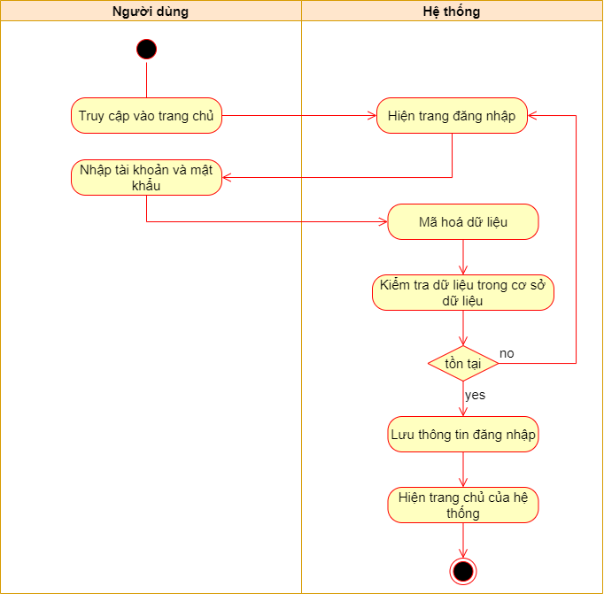

Hình . Sơ đồ hoạt động đăng nhập

### Đăng ký

Xét đối với role người dùng.

#### Kịch bản use case

Mô tả chi tiết kịch bản use case đăng ký tài khoản.

Bảng . Kịch bản use case đăng ký

|  |  |
| --- | --- |
| Tên use case | Đăng ký. |
| Tên tác nhân | Người dùng. |
| Điều kiện tiên quyết | Người dùng đã đăng xuất khỏi hệ thống. |
| Đảm bảo tối thiếu | Bỏ thông tin đăng nhập và quay về trạng thái ban đầu. |
| Đảm bảo thành công | Người dùng đăng ký thành công tài khoản. |
| Kích hoạt | Truy cập vào hệ thống. |
| Chuỗi sự kiện chính | 1. Chọn vào nút đăng ký. 2. Nhập tài khoản và mật khẩu    1. Hệ thống kiểm tra thông tin    2. Nếu thông tin hợp lệ, mật khẩu sẽ được mã hoá và lưu thông tin người dùng. 3. Ca sử dụng kết thúc. |
| Ngoại lệ | 1. Đăng ký không thành công.    1. Người dùng nhập dữ liệu không hợp lệ hoặc thiếu thông tin.    2. Người dùng nhập lại thông tin. |

#### Sơ đồ hoạt động

Mô tả chi tiết quy trình hoạt động đăng ký tài khoản.

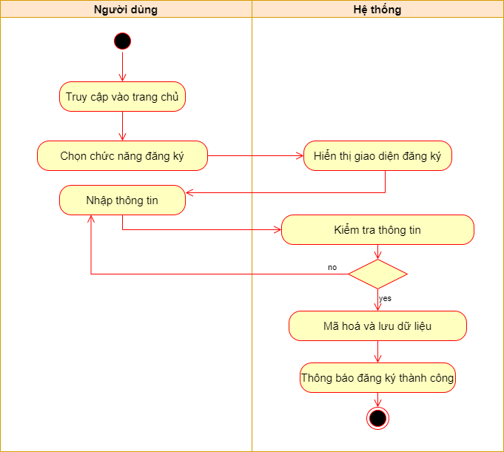

Hình . Sơ đồ hoạt động đăng ký

### Quản lý câu hỏi

Xét đối với role người dùng.

#### Kịch bản use case

Mô tả chi tiết kịch bản use case quản lý câu hỏi.

Bảng . Kịch bản use case quản lý câu hỏi.

|  |  |
| --- | --- |
| Tên use case | Quản lý câu hỏi. |
| Tên tác nhân | Người dùng, quản trị viên. |
| Điều kiện tiên quyết | Người dùng, quản trị viên đăng nhập vào hệ thống. |
| Đảm bảo tối thiếu | Hiển thị câu hỏi có trong hệ thống. |
| Đảm bảo thành công | Cập nhật lại danh sách câu hỏi khi có thay đổi trong hệ thống. |
| Kích hoạt | Truy cập vào hệ thống chọn chức năng câu hỏi của phần quản lý cá nhân. |
| Chuỗi sự kiện chính | 1. Chọn menu phần câu hỏi của phần quản lý cá nhân    1. Hệ thống sẽ hiển thị danh sách các câu hỏi    2. Chọn chức năng mong muốn để sử dụng. 2. Ca sử dụng kết thúc. |

### Thêm câu hỏi

Xét đối với role người dùng.

#### Kịch bản use case

Mô tả chi tiết kịch bản use case thêm câu hỏi mới.

Bảng . Kịch bản use case thêm câu hỏi.

|  |  |
| --- | --- |
| Tên use case | Thêm câu hỏi. |
| Tên tác nhân | Người dùng. |
| Điều kiện tiên quyết | Người dùng đăng nhập vào hệ thống. |
| Đảm bảo tối thiếu | Thêm được câu hỏi. |
| Đảm bảo thành công | Cập nhật lại danh sách câu hỏi khi thêm thành công. |
| Kích hoạt | Truy cập vào hệ thống chọn chức năng câu hỏi. |
| Chuỗi sự kiện chính | 1. Chọn menu phần câu hỏi. 2. Chọn vào phần tab đặt câu hỏi. 3. Nhập thông tin câu hỏi. 4. Chọn nút đăng câu hỏi. 5. Ca sử dụng kết thúc. |
| Ngoại lệ | 1. Thoát: người dùng có thể thoát ra khi muốn. 2. Dữ liệu không đúng định dạng, thiếu thông tin hoặc có từ **thô tục.** |

#### Sơ đồ hoạt động

Mô tả chi tiết sơ đồ hoạt động thêm câu hỏi.

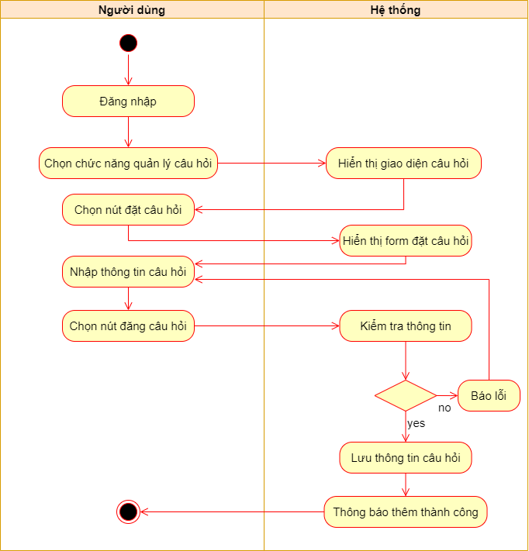

Hình . Sơ đồ hoạt động thêm câu hỏi.

### Sửa câu hỏi

Xét đối với role người dùng.

#### Kịch bản use case

Mô tả chi tiết kịch bản use case sửa câu hỏi.

Bảng . Kịch bản use case sửa câu hỏi.

|  |  |
| --- | --- |
| Tên use case | Sửa câu hỏi. |
| Tên tác nhân | Người dùng. |
| Điều kiện tiên quyết | Người dùng đăng nhập vào hệ thống. |
| Đảm bảo tối thiếu | Chỉnh sửa được câu hỏi. |
| Đảm bảo thành công | Cập nhật lại câu hỏi khi sửa thành công. |
| Chuỗi sự kiện chính | 1. Chọn menu phần quản lý cá nhân và chọn câu hỏi. 2. Chọn câu hỏi cần chỉnh sửa. 3. Chọn nút chỉnh sửa câu hỏi 4. Nhập thông tin muốn chỉnh sửa. 5. Chọn nút lưu. 6. Ca sử dụng kết thúc. |
| Ngoại lệ | 1. Thoát: người dùng có thể thoát ra khi muốn. 2. Dữ liệu không đúng định dạng, thiếu thông tin hoặc có từ **thô tục.** |

#### Sơ đồ hoạt động

Mô tả chi tiết sơ đồ hoạt động quy trình sửa câu hỏi.

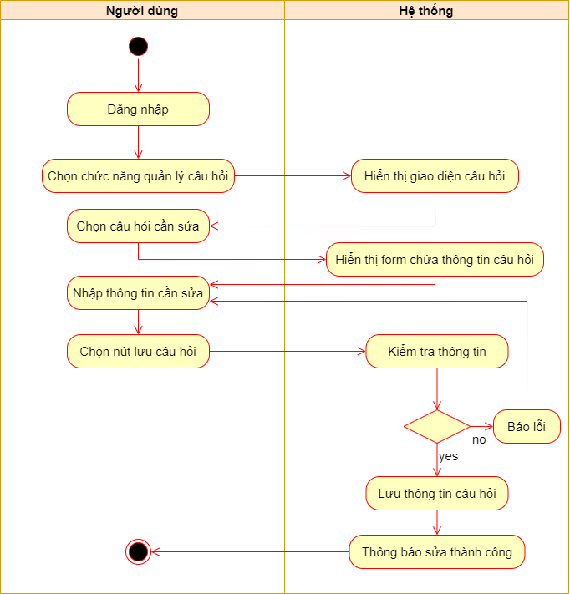

Hình . Sơ đồ hoạt động sửa câu hỏi.

### Xoá câu hỏi

Xét đối với role người dùng.

#### Kịch bản use case

Mô tả chi tiết kịch bản use case quy trình xoá câu hỏi.

Bảng . Kịch bản use case xoá câu hỏi.

|  |  |
| --- | --- |
| Tên use case | Xoá câu hỏi. |
| Tên tác nhân | Người dùng |
| Điều kiện tiên quyết | Người dùng đăng nhập vào hệ thống. |
| Đảm bảo tối thiếu | Xoá được câu hỏi. |
| Đảm bảo thành công | Cập nhật lại danh sách câu hỏi khi xoá thành công |
| Chuỗi sự kiện chính | 1. Chọn menu phần quản lý cá nhân và chọn câu hỏi. 2. Chọn câu hỏi cần xoá. 3. Chọn nút xoá câu hỏi 4. Chọn nút đồng ý. 5. Ca sử dụng kết thúc. |
| Ngoại lệ | Huỷ xoá: người dùng có thể huỷ xoá nếu không muốn xoá nữa. |

#### Sơ đồ hoạt động

Mô tả chi tiết sơ đồ hoạt động quy trình xoá câu hỏi.

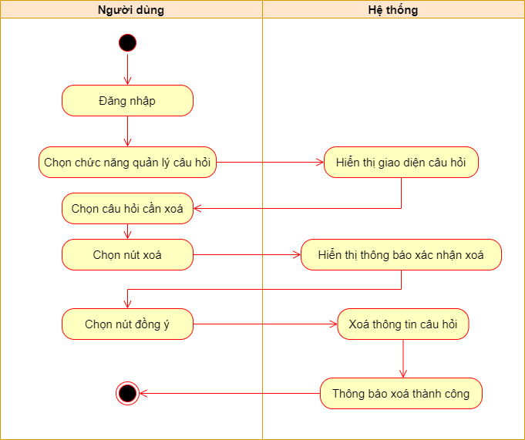

Hình . Sơ đồ hoạt động xoá câu hỏi.

### Quản lý bài viết

Xét đối với role người dùng.

#### Kịch bản use case

Mô tả chi tiết kịch bản use case quy trình quản lý bài viết.

Bảng . Kịch bản use case quản lý bài viết.

|  |  |
| --- | --- |
| Tên use case | Quản lý bài viết. |
| Tên tác nhân | Người dùng, quản trị viên. |
| Điều kiện tiên quyết | Người dùng, quản trị viên đăng nhập vào hệ thống. |
| Đảm bảo tối thiếu | Hiển thị bài viết có trong hệ thống. |
| Đảm bảo thành công | Cập nhật lại danh sách bài viết khi có thay đổi trong hệ thống. |
| Kích hoạt | Truy cập vào hệ thống chọn chức năng bài viết. |
| Chuỗi sự kiện chính | 1. Chọn menu phần bài viết.    1. Hệ thống sẽ hiển thị danh sách các các bài viết.    2. Chọn chức năng mong muốn để sử dụng. 2. Ca sử dụng kết thúc. |

### Thêm bài viết

Xét đối với role người dùng

#### Kịch bản use case

Mô tả chi tiết kịch bản use case quy trình thêm bầi viết.

Bảng . Kịch bản use case thêm bài viết.

|  |  |
| --- | --- |
| Tên use case | Thêm bài viết. |
| Tên tác nhân | Người dùng. |
| Điều kiện tiên quyết | Người dùng đăng nhập vào hệ thống. |
| Đảm bảo tối thiếu | Thêm được bài viết |
| Đảm bảo thành công | Cập nhật lại danh sách bài viết khi thêm thành công. |
| Kích hoạt | Truy cập vào hệ thống chọn chức năng câu hỏi. |
| Chuỗi sự kiện chính | 1. Chọn menu phần câu hỏi. 2. Chọn vào phần tab đăng bài viết. 3. Nhập thông tin bài viết. 4. Chọn nút đăng bài viết. 5. Ca sử dụng kết thúc. |
| Ngoại lệ | 1. Thoát: người dùng có thể thoát ra khi muốn. 2. Dữ liệu không đúng định dạng, thiếu thông tin. |

#### Sơ đồ hoạt động

Mô tả chi tiết sơ đồ hoạt động quy trình thêm bài viết.

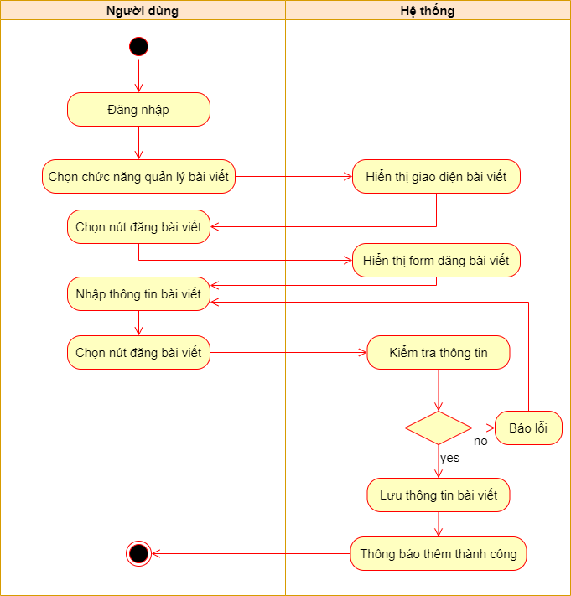

Hình . Sơ đồ hoạt động thêm bài viết.

### Quản lý câu trả lời

Xét đối với role người dùng

#### Kịch bản use case

Mô tả chi tiết kịch bản use case quy trình quản lý câu trả lời.

Bảng . Kịch bản use case quản lý câu trả lời

|  |  |
| --- | --- |
| Tên use case | Quản lý câu trả lời. |
| Tên tác nhân | Người dùng. |
| Điều kiện tiên quyết | Người dùng đăng nhập vào hệ thống. |
| Đảm bảo tối thiếu | Hiển thị câu trả lời của bản thân có trong hệ thống. |
| Đảm bảo thành công | Cập nhật lại danh sách câu trả lời khi có thay đổi trong hệ thống. |
| Kích hoạt | Truy cập vào hệ thống chọn chức năng câu hỏi của phần quản lý cá nhân. |
| Chuỗi sự kiện chính | 1. Chọn menu phần câu hỏi của phần quản lý cá nhân. 2. Chọn qua tab câu trả lời.    1. Hệ thống sẽ hiển thị danh sách các các câu hỏi.    2. Chọn vào câu hỏi bất kì.    3. Tìm đến phần trả lời của mình.    4. Chọn chức năng mong muốn để sử dụng. 3. Ca sử dụng kết thúc. |

### Sửa câu trả lời

Xét đối với role người dùng.

#### Kịch bản use case

Mô tả chi tiết kịch bản use case quy trình sửa câu trả lời.

Bảng . Kịch bản use case sửa câu trả lời.

|  |  |
| --- | --- |
| Tên use case | Sửa câu trả lời. |
| Tên tác nhân | Người dùng. |
| Điều kiện tiên quyết | Người dùng đăng nhập vào hệ thống. |
| Đảm bảo tối thiếu | Sửa được câu trả lời. |
| Đảm bảo thành công | Cập nhật lại câu trả lời khi có thay đổi trong hệ thống. |
| Kích hoạt | Truy cập vào hệ thống chọn chức năng câu hỏi của phần quản lý cá nhân. |
| Chuỗi sự kiện chính | 1. Chọn menu phần câu hỏi của phần quản lý cá nhân. 2. Chọn qua tab câu trả lời. 3. Chọn vào câu hỏi bất kì. 4. Tìm đến phần câu trả lời của mình muốn sửa. 5. Chọn chức năng sửa câu trả lời. 6. Nhập thông tin câu trả lời cần sửa 7. Chọn nút lưu. 8. Ca sử dụng kết thúc. |

#### Sơ đồ hoạt động

Mô tả chi tiết sơ đồ hoạt động quy trình sửa câu trả lời.

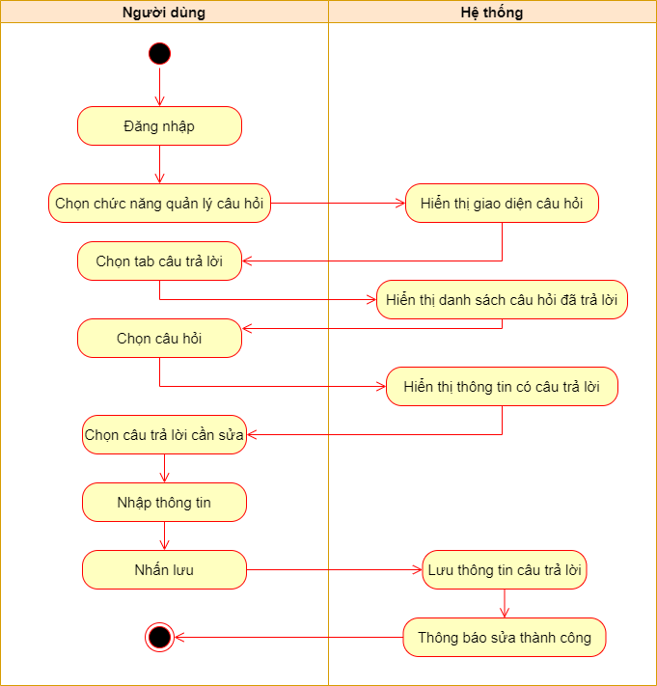

Hình . Sơ đồ use case sửa câu trả lời

### Xoá câu trả lời

Xét đối với role người dùng.

#### Kịch bản use case

Mô tả chi tiết kịch bản use case quy trình xoá câu trả lời.

Bảng . Kịch bản use case xoá câu trả lời.

|  |  |
| --- | --- |
| Tên use case | Xoá câu trả lời. |
| Tên tác nhân | Người dùng. |
| Điều kiện tiên quyết | Người dùng đăng nhập vào hệ thống. |
| Đảm bảo tối thiếu | Xoá được câu trả lời. |
| Đảm bảo thành công | Cập nhật lại câu trả lời khi có thay đổi trong hệ thống. |
| Kích hoạt | Truy cập vào hệ thống chọn chức năng câu hỏi của phần quản lý cá nhân. |
| Chuỗi sự kiện chính | 1. Chọn menu phần câu hỏi của phần quản lý cá nhân. 2. Chọn qua tab câu trả lời. 3. Chọn vào câu hỏi bất kì. 4. Tìm đến phần câu trả lời của mình muốn xoá. 5. Chọn chức năng xoá câu trả lời. 6. Chọn nút xác nhận xoá. 7. Ca sử dụng kết thúc. |
| Ngoạii lệ | Huỷ xoá: người dùng có thể huỷ xoá nếu không muốn xoá nữa. |

#### Sơ đồ hoạt động

Mô tả chi tiết kịch bản sơ đồ hoạt động quy trình xoá câu hỏi.

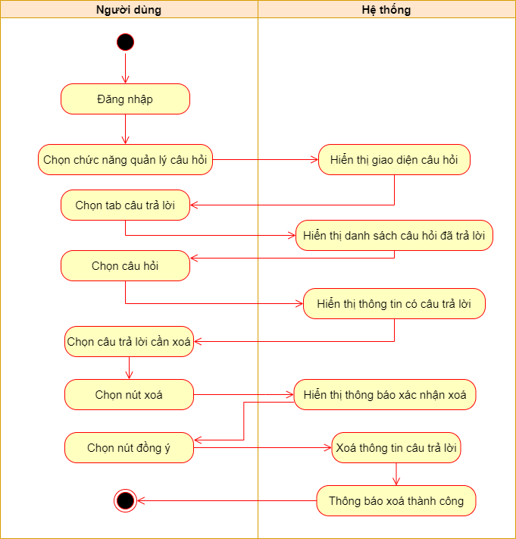

Hình . Sơ đồ hoạt động xoá câu trả lời

## Thiết kế CSDL

### CSDL vật lý cho một số bảng chính

#### Người dùng

Bảng user dùng lưu tất cả thông tin người dùng.

Bảng .. Bảng người dùng.

|  |  |  |  |
| --- | --- | --- | --- |
| Tên trường | Kiểu dữ liệu | Mô tả | Ràng buộc |
| user_id | int | Mã người dùng | Khóa chính |
| user_pass | nvarchar(500) | Mật khẩu |  |
| user_firstName | nvarchar(80) | Họ người dùng |  |
| user_lastName | nvarchar(80) | Tên người dùng |  |
| user_email | varchar(300) | Email |  |
| user_token | varchar(MAX) | Token |  |
| user_emailAuthentication | bit | Bảo mật bằng email |  |
| user_verifyPhoneNumber | bit | Bảo mật bằng số điện thoại |  |
| sex_id | int | Giới tính |  |
| user_birthday | date | Ngày sinh |  |
| user_popular | int | Độ nổi bật |  |
| user_phone | varchar(15) | Số điện thoại |  |
| user_SecurityAccount | bit | Bảo vệ tài khoản |  |

#### Công nghệ

Bảng công nghệ lưu tất cả các thông tin về công nghệ

Bảng .. Bảng công nghệ.

|  |  |  |  |
| --- | --- | --- | --- |
| Tên trường | Kiểu dữ liệu | Mô tả | Ràng buộc |
| technology_id | int | Mã công nghệ | Khóa chính |
| technology_name | varchar(150) | Tên công nghệ |  |
| technology_popular | int | Độ nổi bật |  |
| technology_activate | bit | Trạng thái |  |
| technology_note | nvarchar(500) | Ghi chú |  |
| technology_totalQuestion | Int | Tổng số câu hỏi của công nghệ |  |
| technology_img | nvarchar(500) | Hình ảnh |  |
| technology _recycleBin | bit | Trạng thái xoá |  |

#### Câu hỏi

Bảng câu hỏi lưu tất cả các câu hỏi người dùng đăng lên, trong bảng này lưu id của người dùng để quản lý được câu hỏi của người dùng nào.

Bảng .. Bảng câu hỏi.

|  |  |  |  |
| --- | --- | --- | --- |
| Tên trường | Kiểu dữ liệu | Mô tả | Ràng buộc |
| question_id | int | Mã câu hỏi | Khóa chính |
| question_content | nvarchar(MAX) | Nội dung câu hỏi |  |
| user_id | int | Người tạo | Khoá ngoại |
| question_title | nvarchar(300) | Tiêu đề câu hỏi |  |
| question_Answer | int | Câu trả lời |  |
| question_totalComment | int | Tổng bình luận |  |
| question_view | int | Tổng lượt xem |  |
| question_totalRate | int | Tổng đánh giá |  |
| question_popular | int | Độ nổi bật |  |
| question_totalTick | int | Tổng đánh dấu |  |
| question_activate | bit | Trạng thái hoạt động |  |
| question_recycleBin | bit | Trạng thái xoá |  |

#### Câu trả lời

Bảng answer lưu các câu trả lời mà người dùng trả lời các câu hỏi, trong bảng này có lưu id của người dùng và id của câu hỏi để xác định câu trả lời của bảng nào.

Bảng . Bảng câu trả lời.

|  |  |  |  |
| --- | --- | --- | --- |
| Tên trường | Kiểu dữ liệu | Mô tả | Ràng buộc |
| answer_id | int | Mã câu trả lời | Khóa chính |
| answer_content | nvarchar(MAX) | Nội dung câu trả lời |  |
| user_id | int | Người tạo | Khoá ngoại |
| answer_activate | bit | Trạng thái hoạt động |  |
| question_id | int | Mã câu hỏi | Khoá ngoại |
| answer_totalRate | int | Tổng đánh giá |  |
| answer_recycleBin | bit | Trạng thái xoá |  |
| answer_correct | bit | Câu trả lời đúng hay không |  |

#### Bài viết

Bảng bài viết lưu tất cả các bài viêt người dùng đăng lên, trong bảng này lưu id của người dùng để quản lý được bài viết của người dùng nào.

Bảng . Bảng bài viết.

|  |  |  |  |
| --- | --- | --- | --- |
| Tên trường | Kiểu dữ liệu | Mô tả | Ràng buộc |
| post_id | int | Mã bài viết | Khóa chính |
| post_content | nvarchar(MAX) | Nội dung bài viết |  |
| post_dateCreate | datetime | Ngày tạo |  |
| post_dateEdit | datetime | Ngày sửa |  |
| user_id | int | Người tạo | Khoá ngoại |
| post_activate | bit | Tình trạng hoạt động |  |
| post_title | nvarchar(300) | Tiêu đề bài viết |  |
| post_view | int | Tổng lượt xem |  |
| post_totalLike | int | Tổng lượt thích |  |
| post_totalDislike | int | Tổng lượt không thích |  |
| post_recycleBin | bit | Tình trạng xoá |  |
| post_image | varchar(MAX) | Ảnh đại diện cho bài viết |  |

#### Bảng bạn bè

Bảng bạn bè cho thấy các lời mời kết bạn cũng như trạng thái đã chấp thuận hay chưa giữa các người dùng.

Bảng . Kịch bản use case bảng bạn bè

|  |  |  |  |
| --- | --- | --- | --- |
| Tên trường | Kiểu dữ liệu | Mô tả | Ràng buộc |
| friend_id | int | Mã lời mời bạn bè | Khóa chính |
| userRequest_id | bit | Mã người dùng gửi yêu cầu kết bạn | Khoá ngoại |
| userResponse_id | bit | Mã người dùng được gửi yêu cầu kết bạn | Khoá ngoại |
| friend_status | bit | Trạng thái |  |
| friend_dateRequest | datetime | Nngày gửi yêu cầu |  |
| friend_dateResponse | datetime | Ngày phản hồi yêu cầu |  |
| friend_dateUnfriend_title | datetime | Ngày huỷ kết bạn |  |
| friend_recycleBin | bit | Tình trạng xoá |  |
| friend_follow | bit | Theo dõi |  |
| friend_follow2_Response | bit | Theo dõi ngược lại |  |

### Sơ đồ ERD

Cho thấy mối quan hệ min max và từng bảng riêng lẻ có quan hệ với những bảng như thế nào.

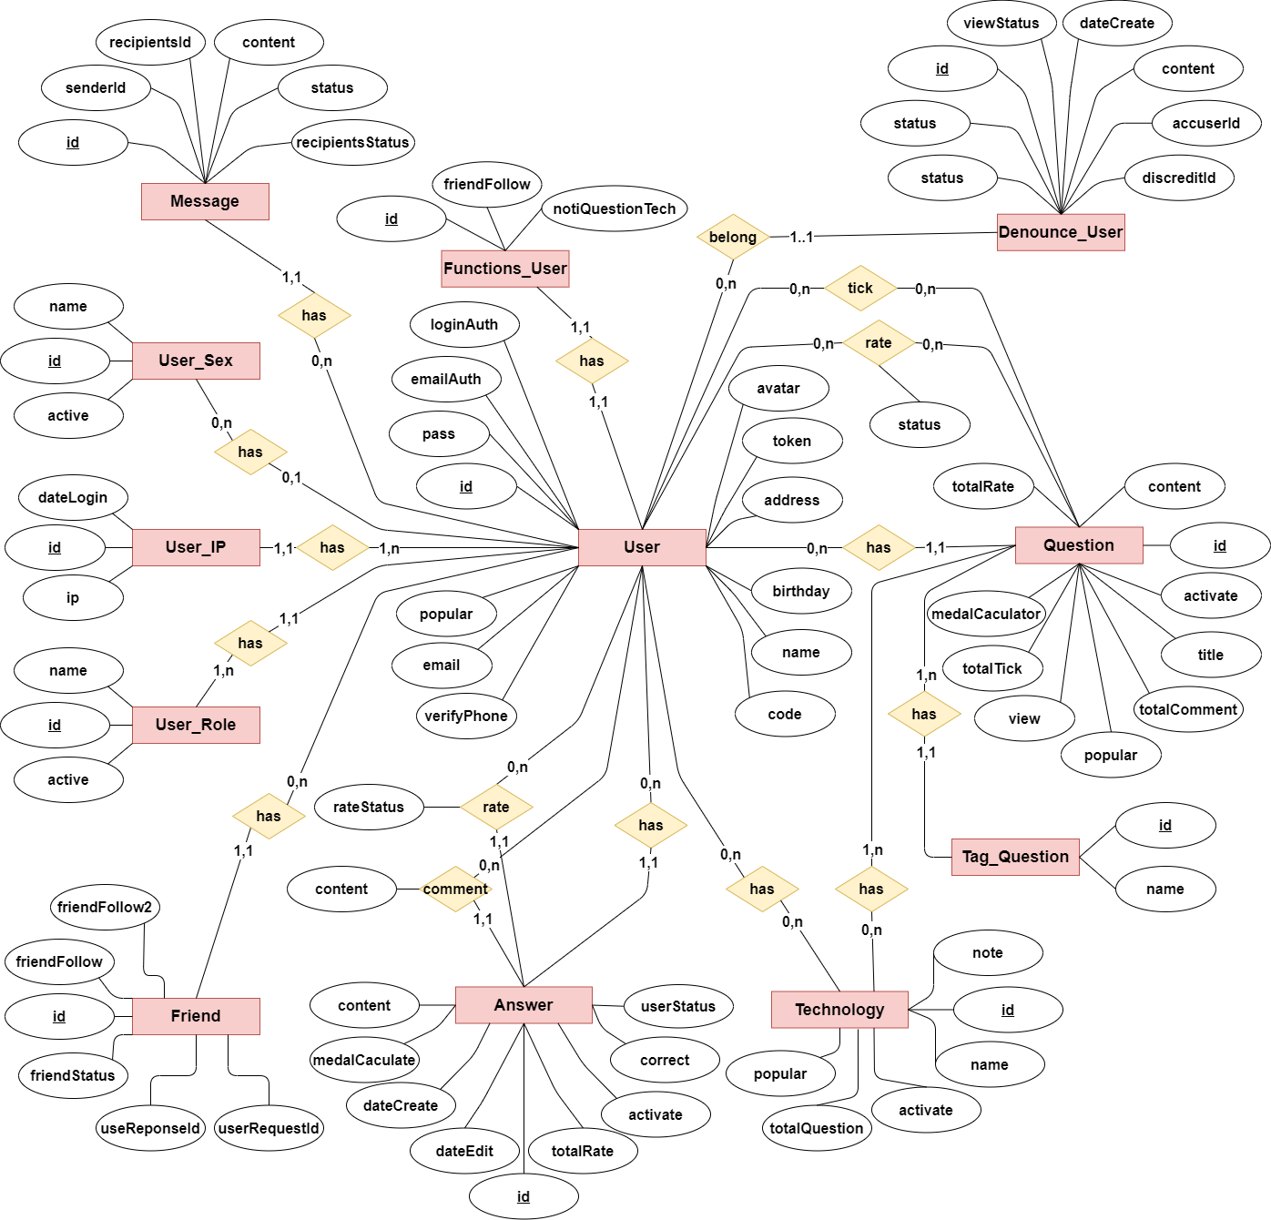

Hình . Sơ đồ ERD

### Mô hình quan hệ

Thể hiển quan hệ giữa các bảng với nhau trong hệ thống.

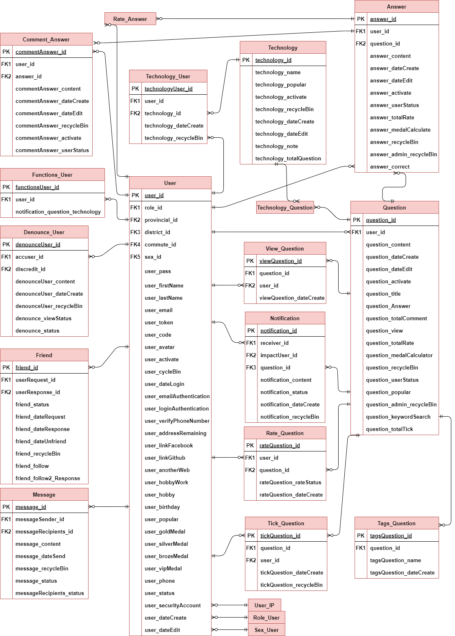

Hình . Mô hình quan hệ.

# XÂY DỰNG CHƯƠNG TRÌNH

## Giao diện người dùng

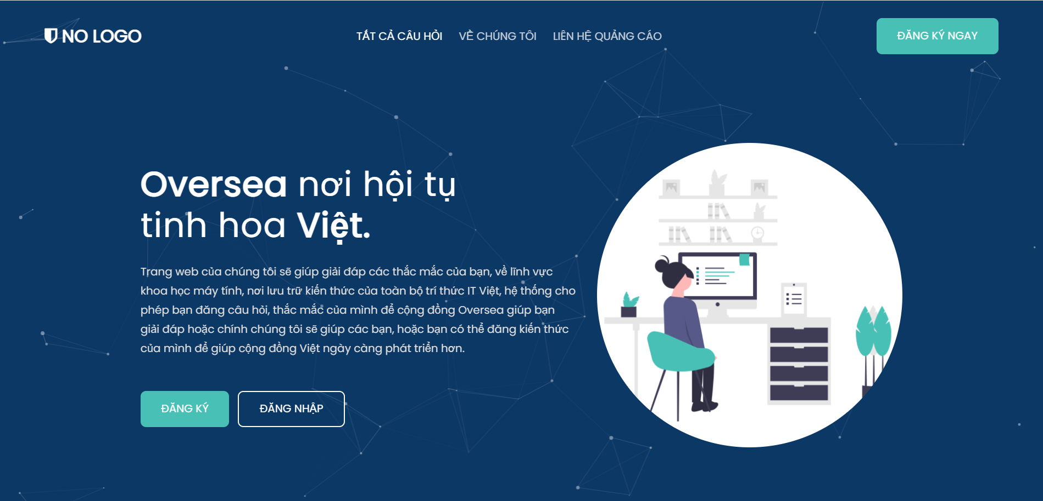

Hình . Giao diện người dùng.

Giao diện khi vào trang web bao gồm đăng ký đăng nhập và những thông tin về website.

## Giao diện đăng ký

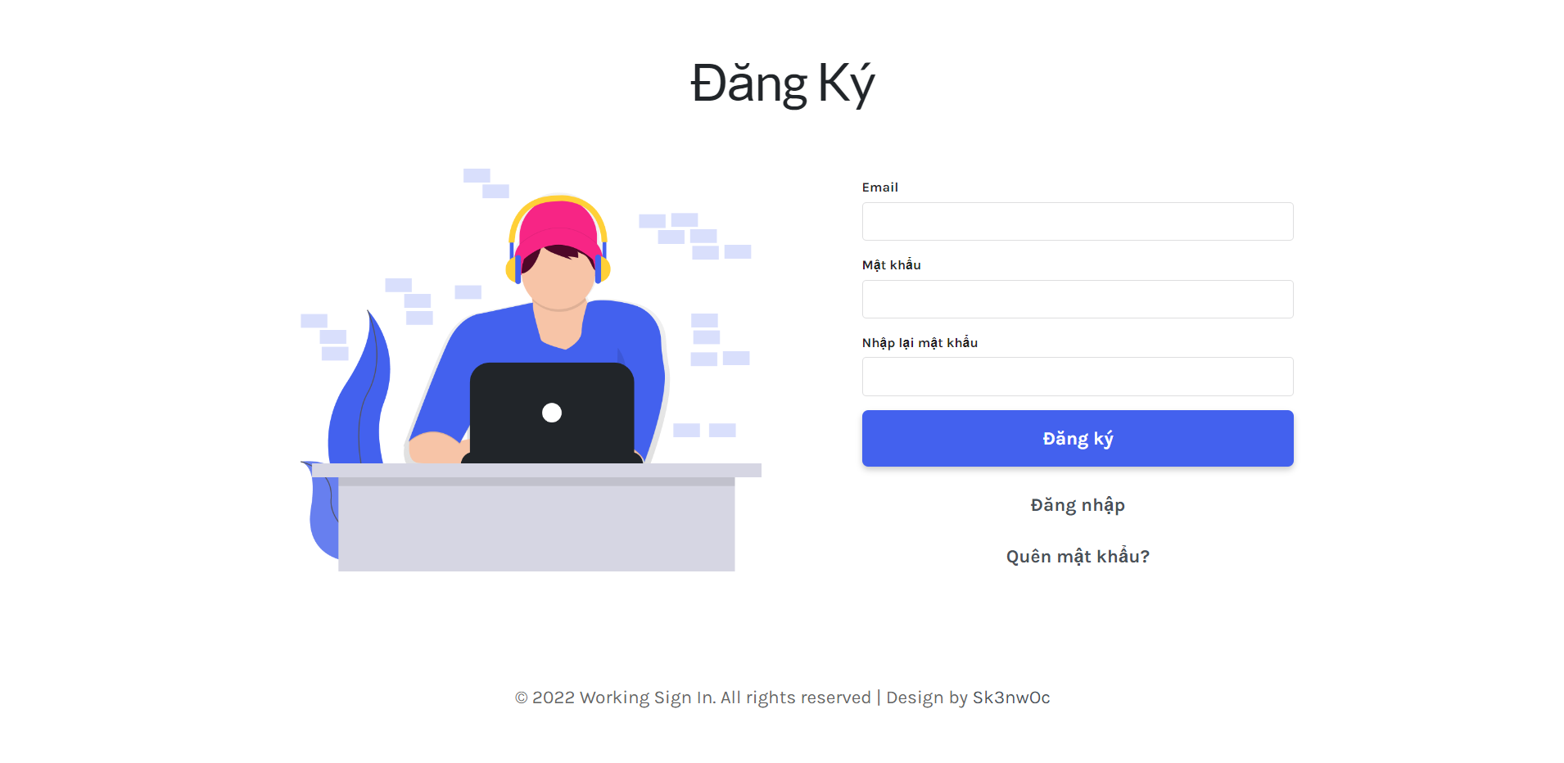

Hình . Giao diện đăng ký.

Giao diện đăng ký tài khoản để người dùng có trải nghiệm website.

## Giao diện quên mật khẩu

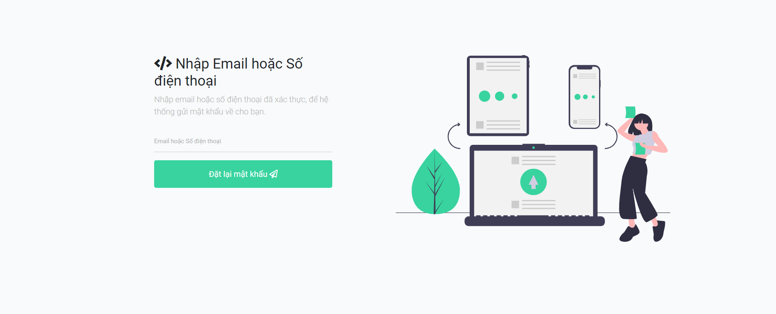

Hình . Giao diện quên mật khẩu

Người dùng có thể lấy lại tài khoản bằng email hoặc số điện thoại với điều kiện đã lưu thông tin email và số điện thoại. Đối với email thì sẽ tự tạo mật khẩu mới và gửi vào mail, còn đối với số điện thoại sẽ gửi mật khẩu về số điện thoại.

## Giao diện đăng nhập

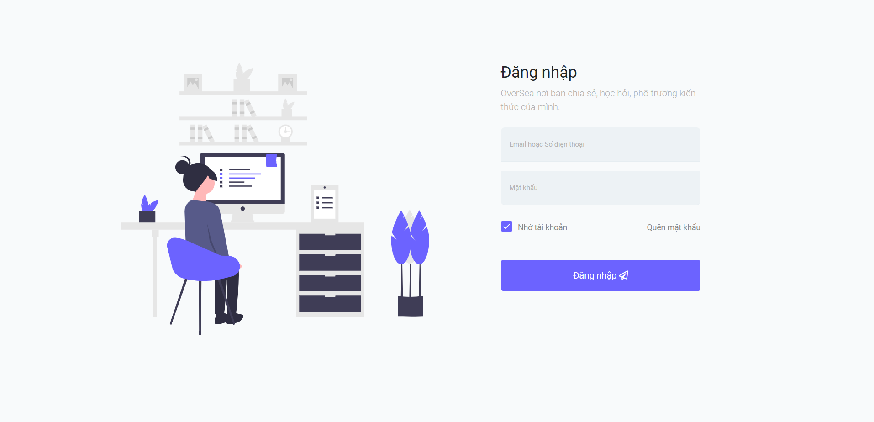

Hình . Giao diện đăng nhập.

Người dùng đăng nhập vào để có thể đăng câu hỏi, bài viết và trả lời các câu hỏi, người dùng có thể chọn nhớ tài khoản để lần đăng nhập sau không phải nhập lại tài khoản và mật khẩu.

## Giao diện quản lý thông tin cá nhân

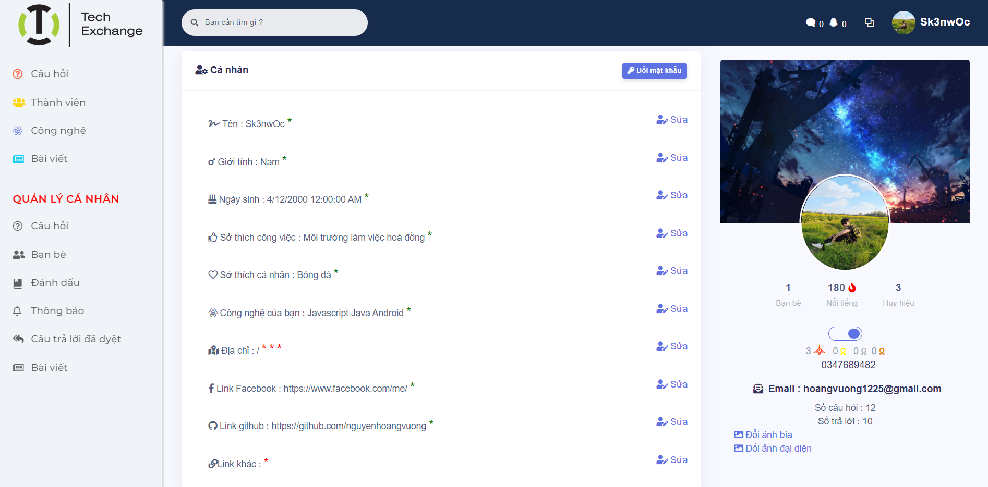

Hình . Giao diện quản lý thông tin cá nhân.

Cho phép người dùng xem thông tin cá nhân và chỉnh sửa những thông tin cá nhân. Mỗi cá nhân trả lời đúng hoặc câu trả lời được nhiều vote thì điểm nôi bật sẽ tăng.

## Giao diện trang chủ

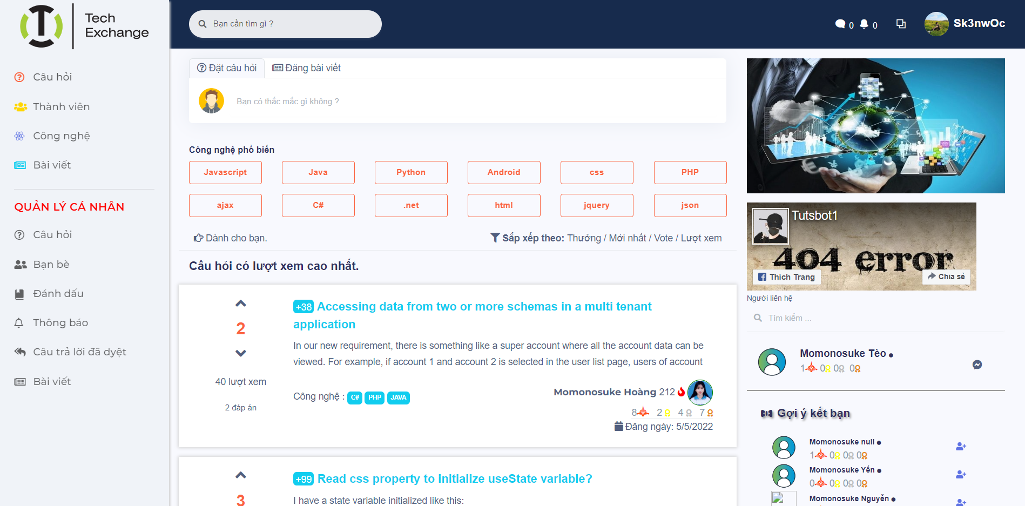

Hình . Giao diện trang chủ.

Tổng quan về trang chủ, các công nghệ, câu hỏi và các lựa chọn các mục nhỏ: câu hỏi, thanh viên, công nghệ… Ngoài ra còn có lọc các câu hỏi theo nhiều điều kiện khác nhau. Gợi ý kêt bạn từ những người có cùng công nghệ và có cùng trong một khu vực.

## Giao diện các thành viên của Oversea

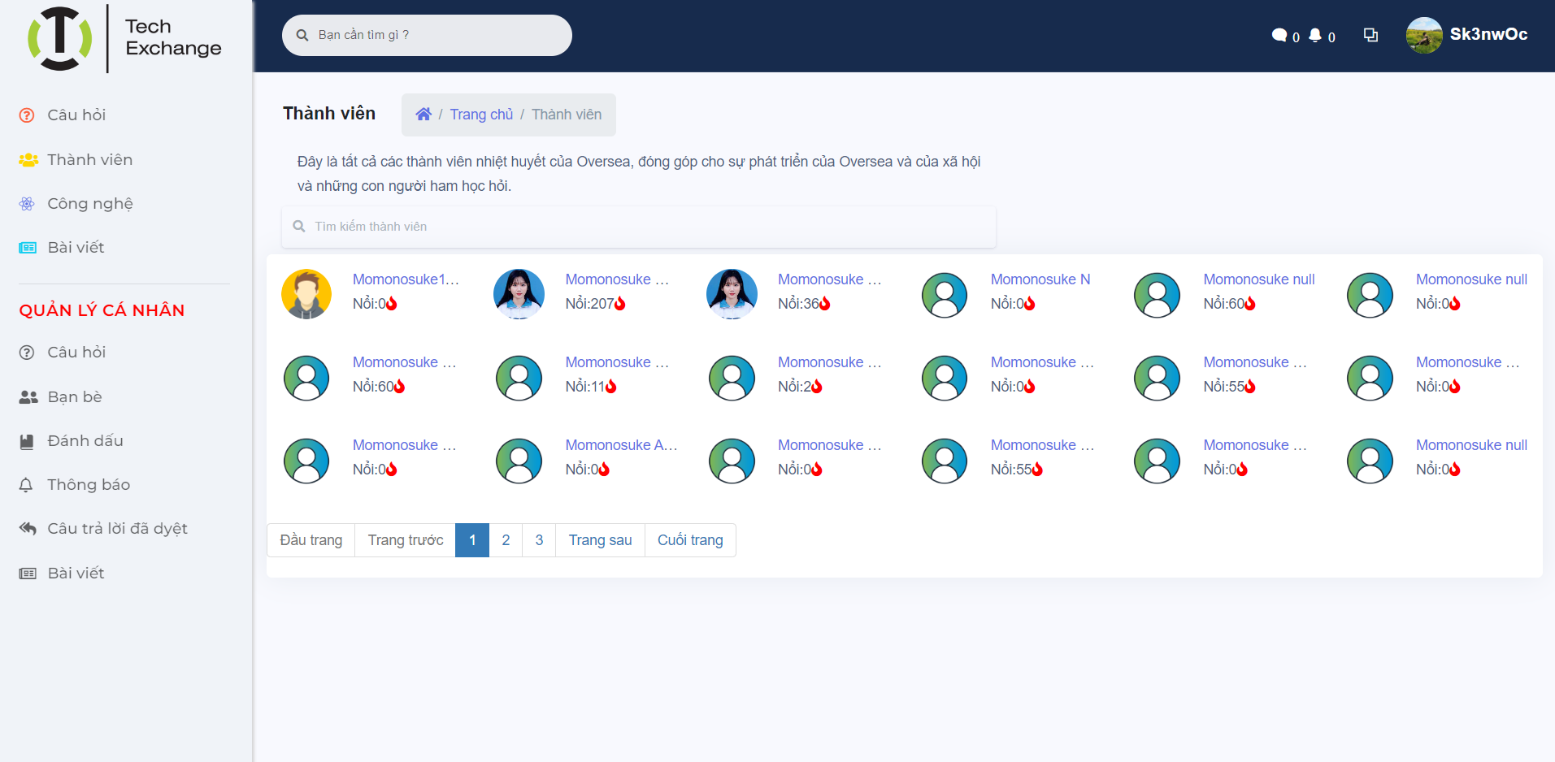

Hình . Giao diện các thành viên của Oversea.

Cho thấy tất cả các thành viên của Oversea, có thể chọn xem chi tiết của từng người dùng.

## Giao diện thêm câu hỏi

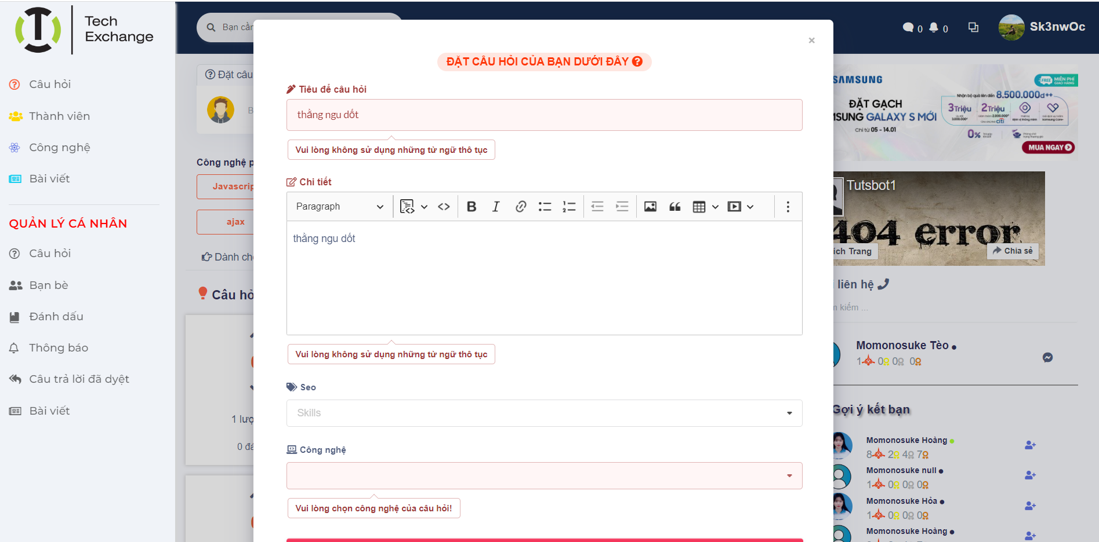

Hình . Giao diện thêm câu hỏi

Ở phần thêm câu hỏi thì tiêu đề và chi tiết sẽ qua phần kiểm tra từ ngữ thô tục, ngăn chặn không cho đăng bài thô tục, tránh làm xấu đi cộng đồng người sử dụng.

## Giao diện cá nhân của người dùng

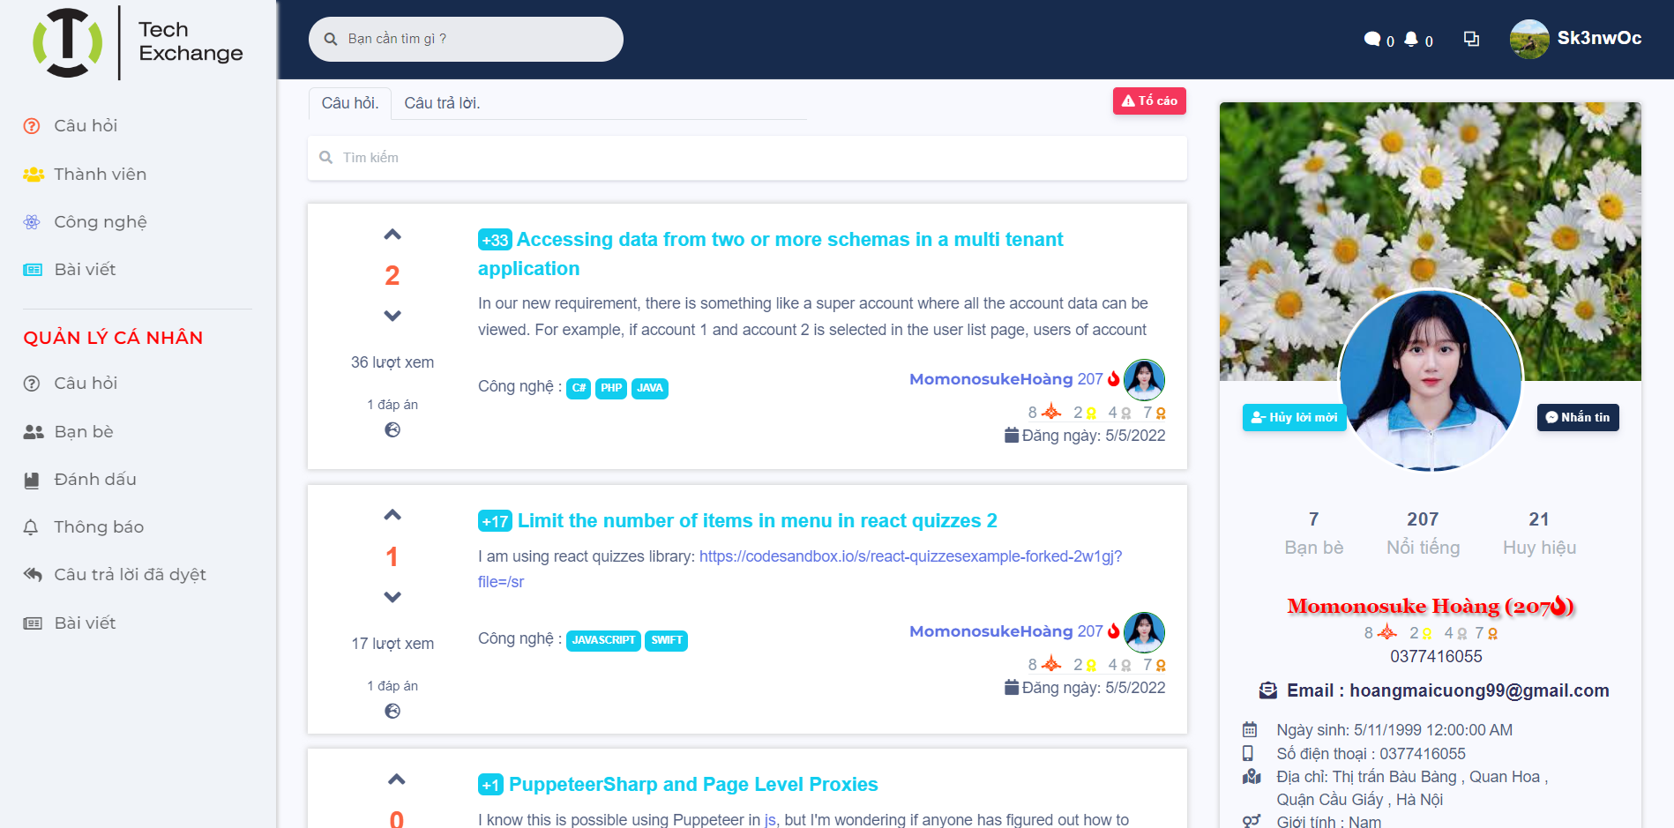

Hình . Giao diện cá nhân người dùng.

Cho thấy được tất cả thông tin người dùng, những câu hỏi và những câu trả lời. Đồng thời có thể tố cáo người dùng nếu phát hiện người dùng vi phạm.

## Giao diện chi tiết câu hỏi

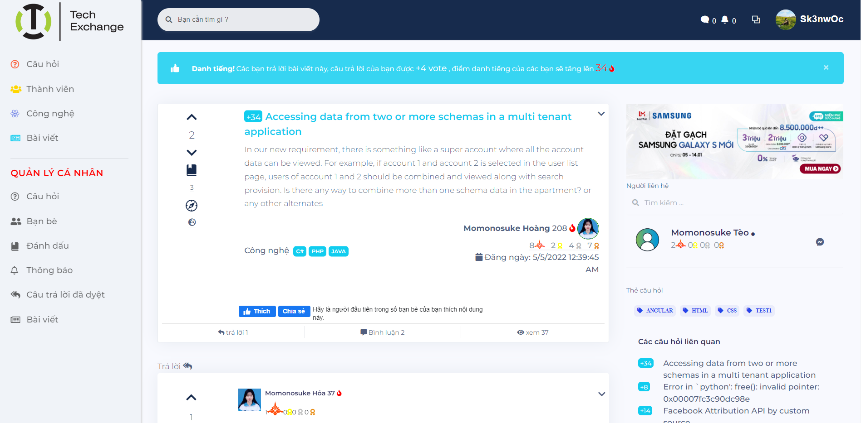

Hình . Giao diện chi tiết câu hỏi.

Xem được chi tiết câu hỏi, có thể trả lời, vote câu hỏi, đánh dấu, nếu là cá nhân có thể sửa xoá câu hỏi, đánh dấu câu trả lời đúng. Và cho thấy được các câu hỏi liên quan.

## Giao diện các công nghệ

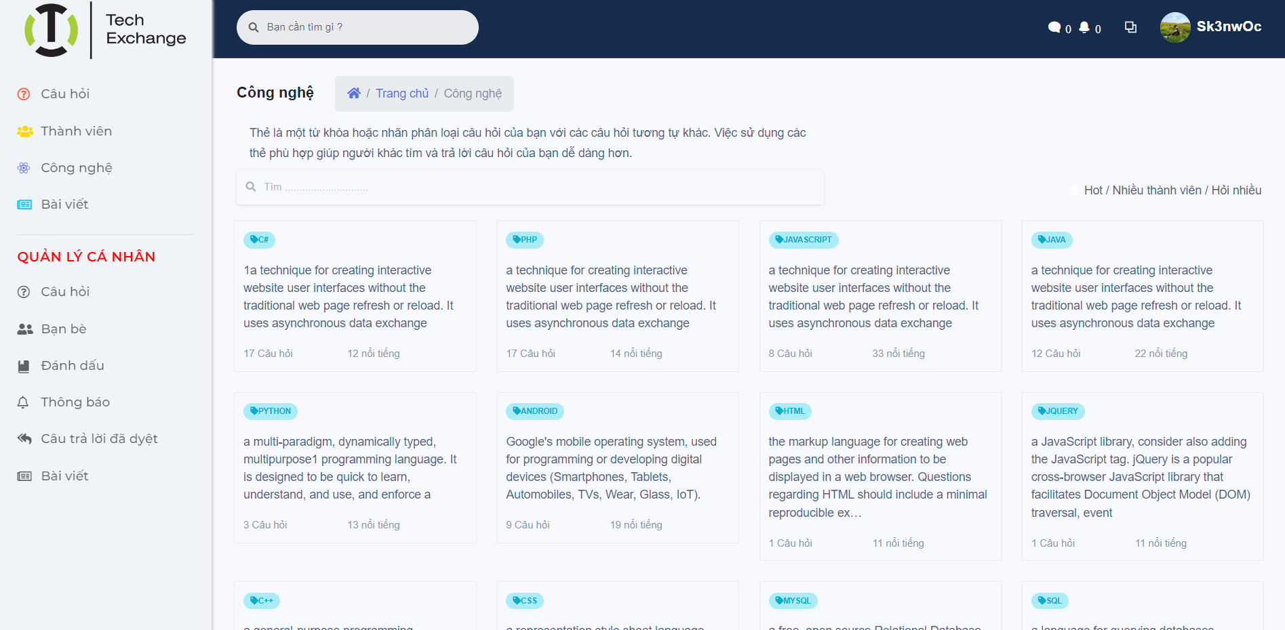

Hình . Giao diện các công nghệ.

Cho thấy tất cả các công nghệ hiện tại, bao gồm tên công nghệ và mô tả ngắn về công nghệ, kèm theo số câu hỏi đã dùng tới công nghệ này và điểm nổi bật của công nghệ.

## Giao diện quản lý bạn bè

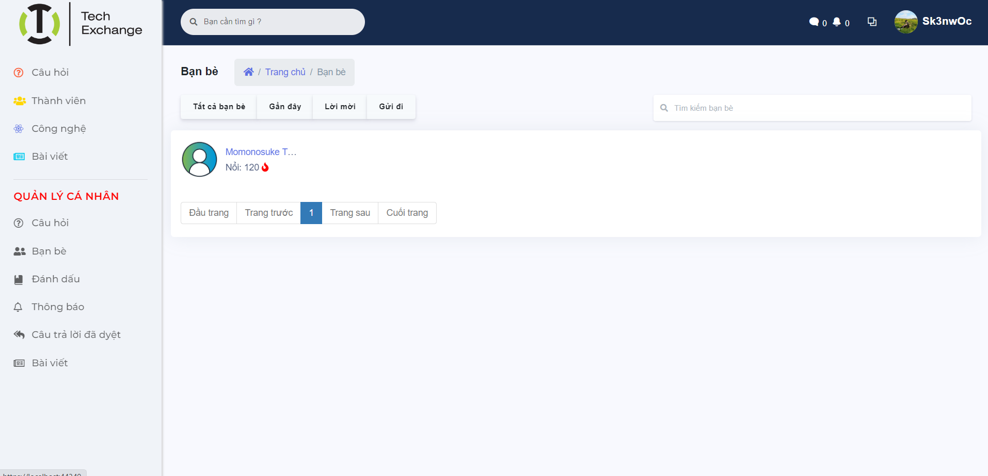

Hình . Giao diện quản lý bạn bè.

Xem được tất cả bạn bè, bạn bè kết bạn gần đây, lời mời kết bạn và gửi đi.

## Giao diện câu hỏi đã đánh dấu

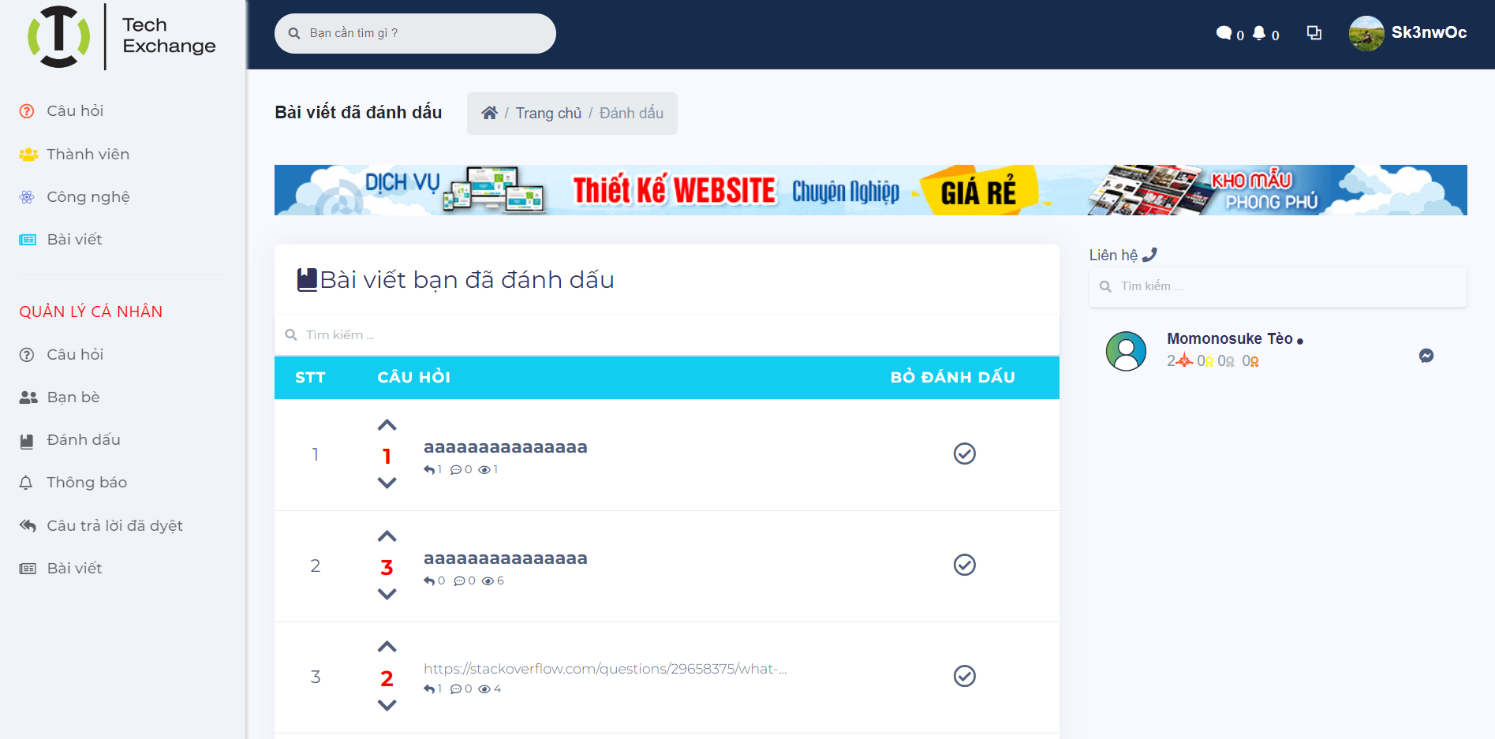

Hình . Giao diện câu hỏi đã đánh dấu.

Cho thấy được các câu hỏi đã đánh dấu, điều này giúp cho người dùng dễ dàng tìm lại những câu hỏi này. Có thể chọn để xem chi tiết câu hỏi.

## Giao diện trả lời và bình luận câu hỏi

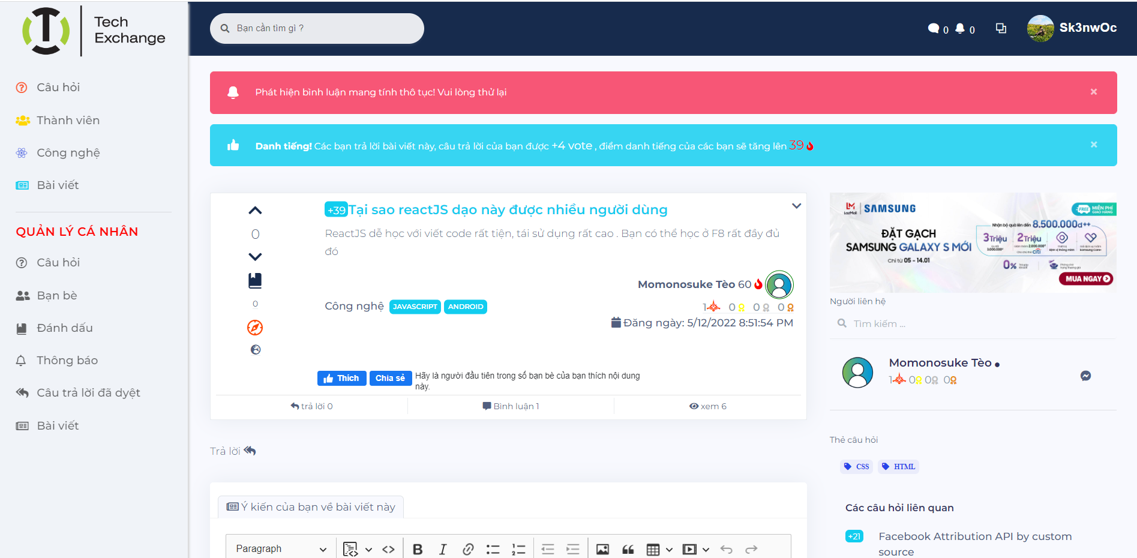

Hình . Giao diện trả lời và bình luận câu hỏi

Ở phần này sẽ qua một phần kiểm tra từ ngữ thô tục, nếu phát hiện sẽ thông báo và câu trả lời/bình luận không được đăng lên.

## Giao diện quản lý thông báo

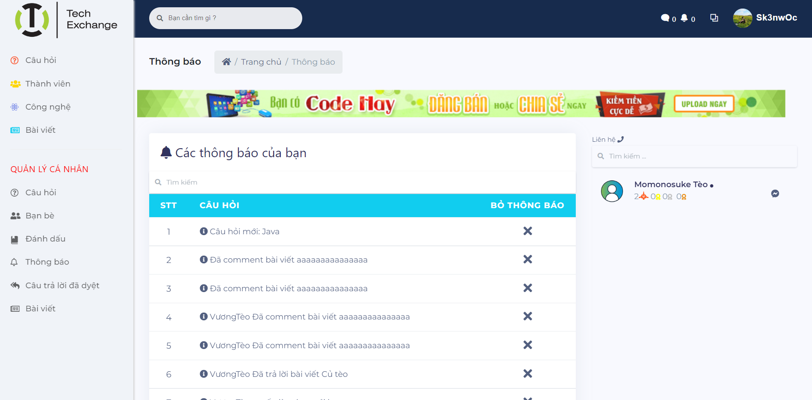

Hình . Giao diện quản lý thông báo.

Cho người dùng thấy được tất cả các thông báo từ trước đến hiện tại

## Giao diện quản lý câu trả lời đúng

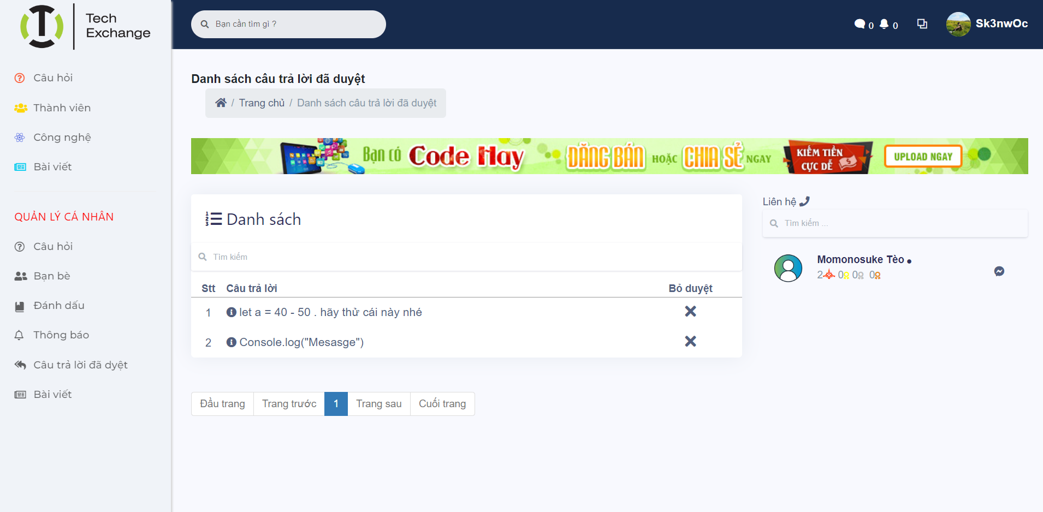

Hình . Giao diện các câu hỏi đã duyệt.

Cho người dùng xem lại những đáp án đã đánh dấu là đúng. Có thể chọn vào câu trả lời để đi đến câu hỏi gốc.

## Giao diện bảo mật đăng nhập

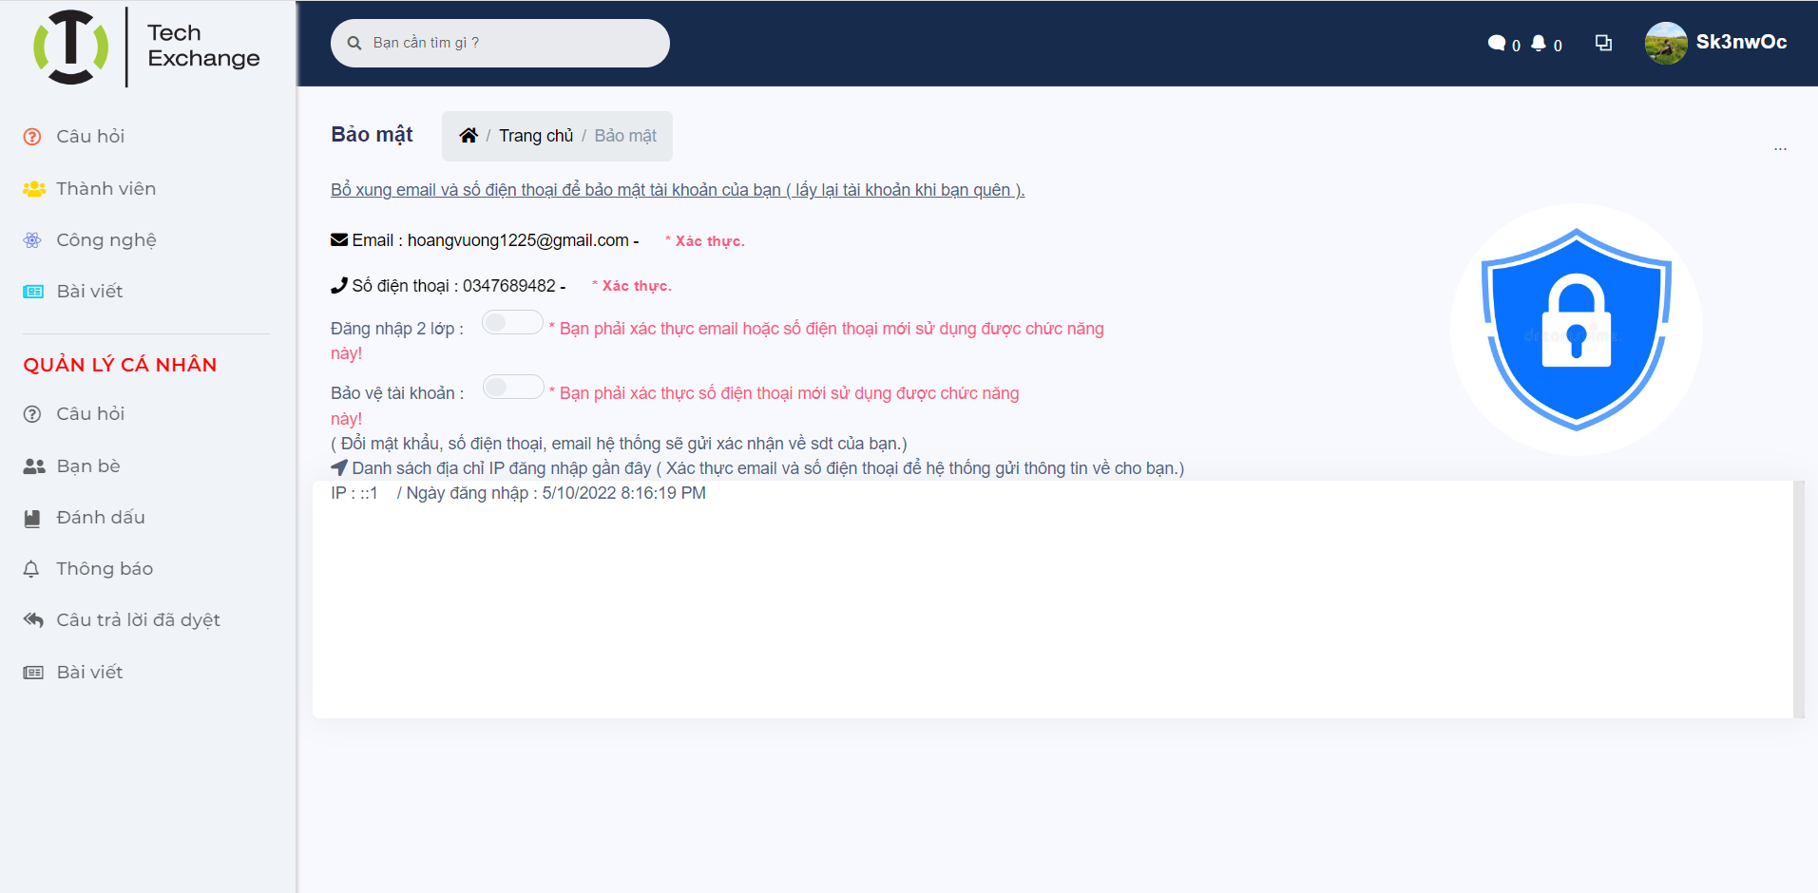

Hình . Giao diện bảo mật đăng nhập.

Người dùng sẽ xác thực email hoặc số diện thoại để có thể áp dụng đăng nhập 2 lớp, bảo vệ tài khoản, khi bật lên thì mỗi lần đăng nhập sẽ gửi OTP về số điện thoại. Có thể lấy lại mật khẩu nếu như đã chọn xác thực, điều này giúp bảo mật tài khoản tốt hơn.

## Giao diện Robot của người dùng

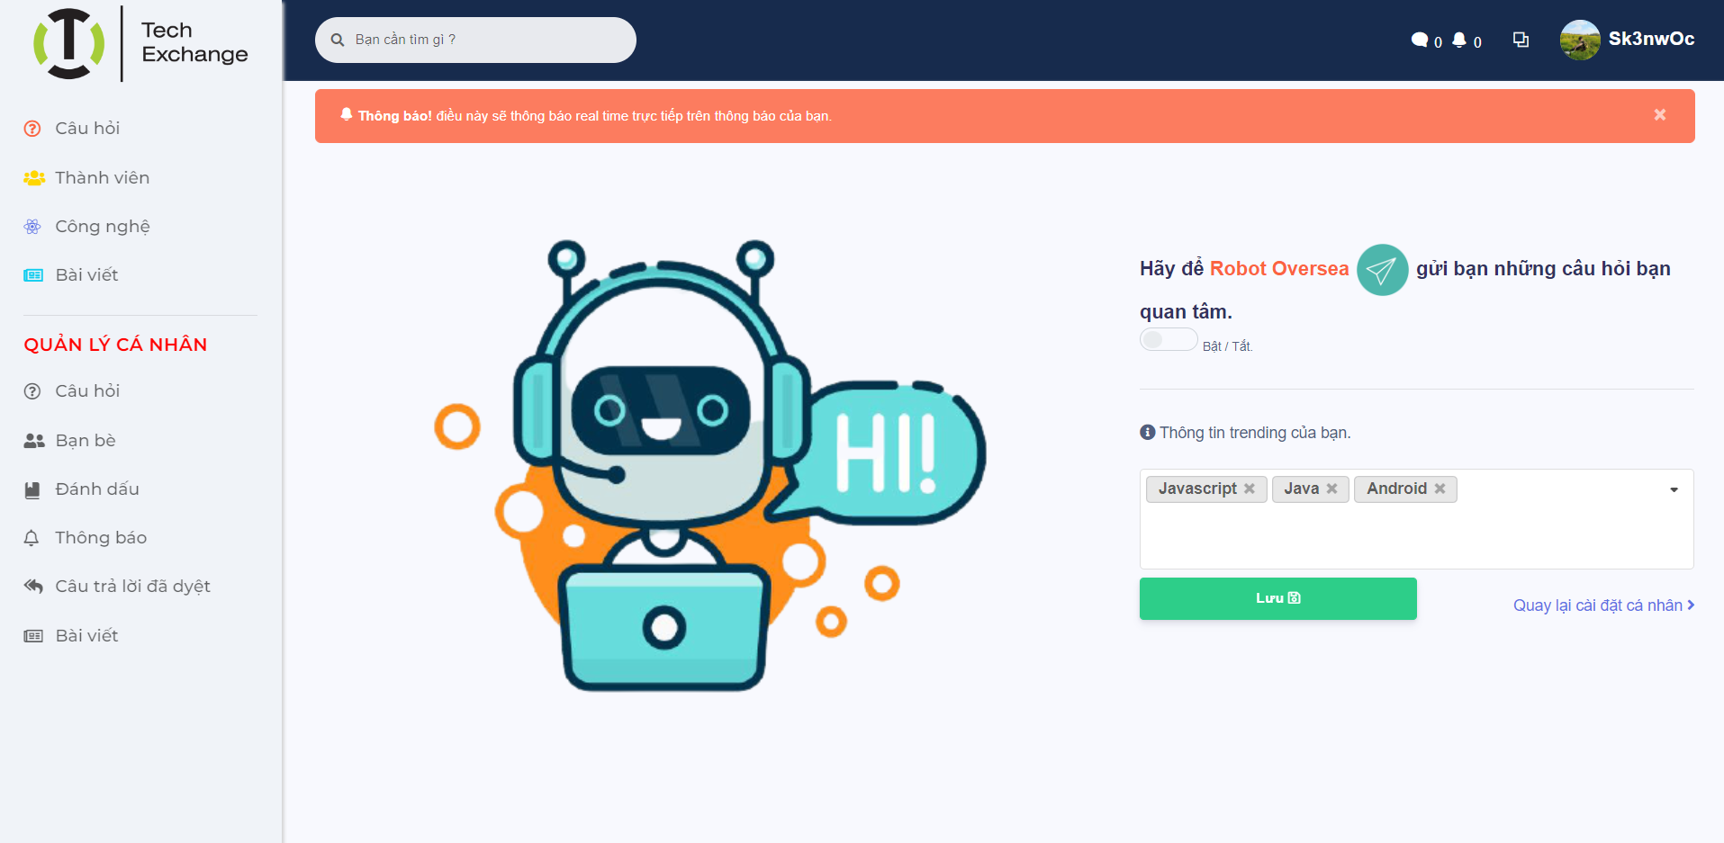

Hình . Giao diện Robot của người dùng.

Robot cho phép người dùng chọn những công nghệ quan tâm và khi bật robot thì khi nào có câu hỏi liên quan đến những công nghệ đó sẽ hiển thị thông báo cho người dùng.

## Giao diện lịch sử câu hỏi đã xoá

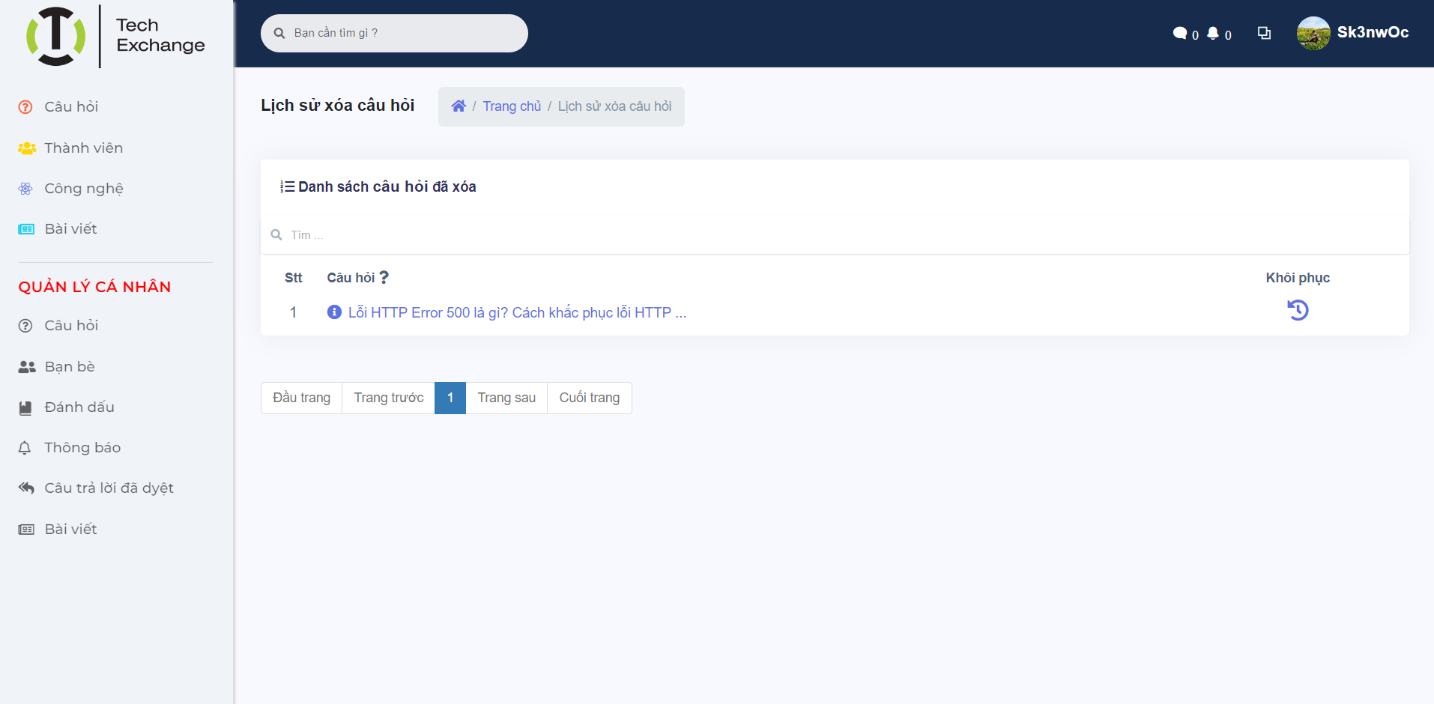

Hình . Giao diện lịch sử câu hỏi đã xoá.

Cho thấy tất cả câu hỏi đã xoá, và có thể khôi phục lại khi cần.

## Giao diện nhắn tin

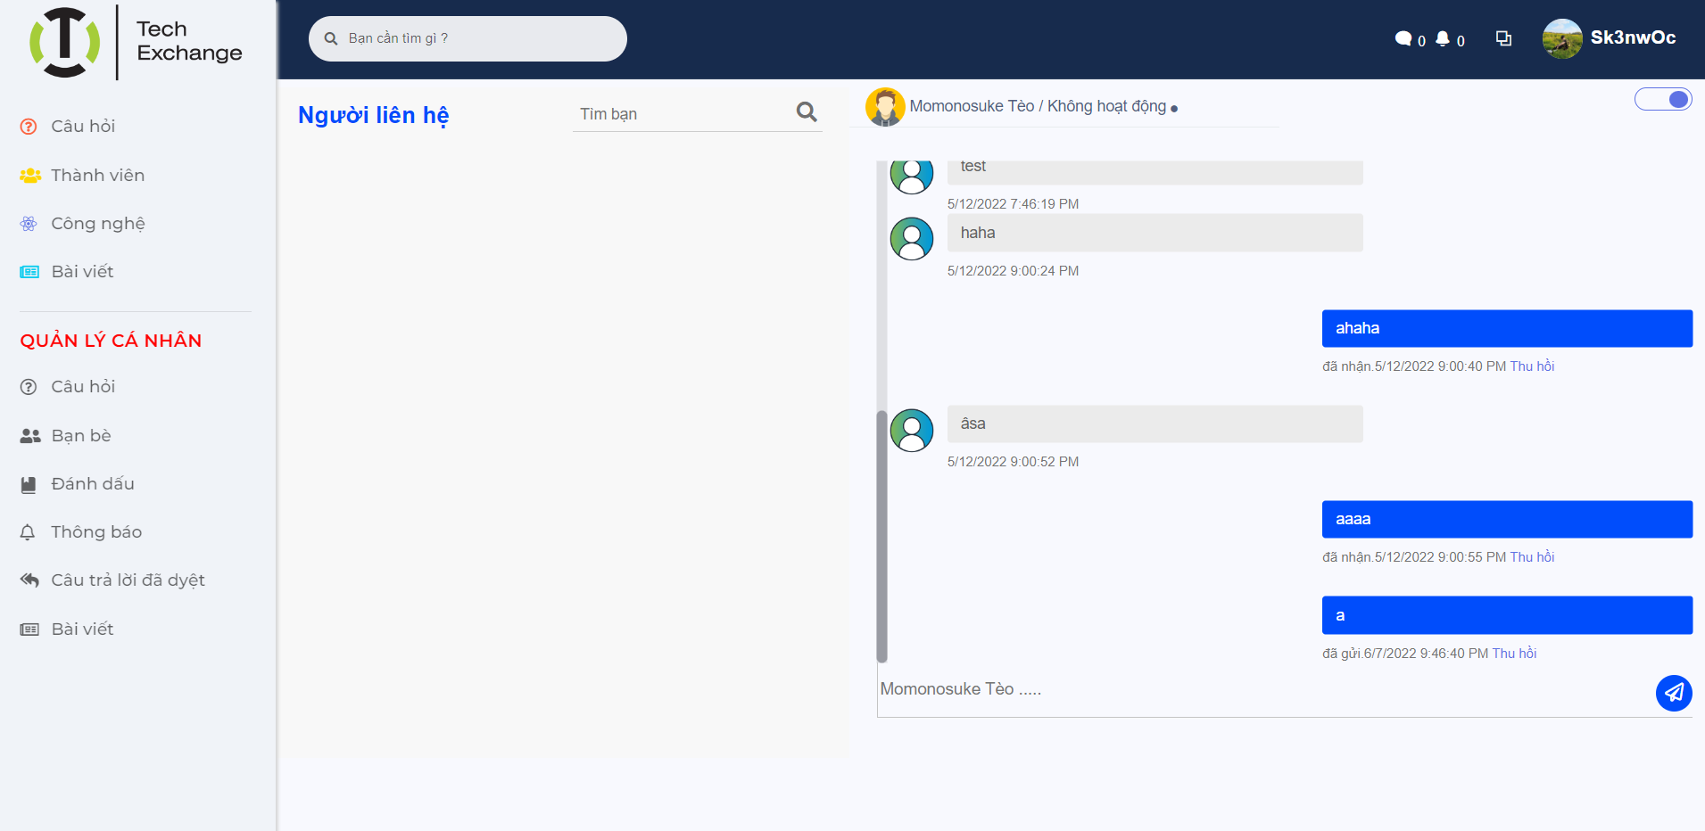

Hình . Giao diện nhắn tin.

Người dùng có thể nhắn tin trực tiếp để hỏi, điều này giúp quá trình trao đổi nhanh hơn, có thể ẩn trang thái hoạt động và thu hồi tin nhắn đã gửi đi.

## Giao diện dashboard admin

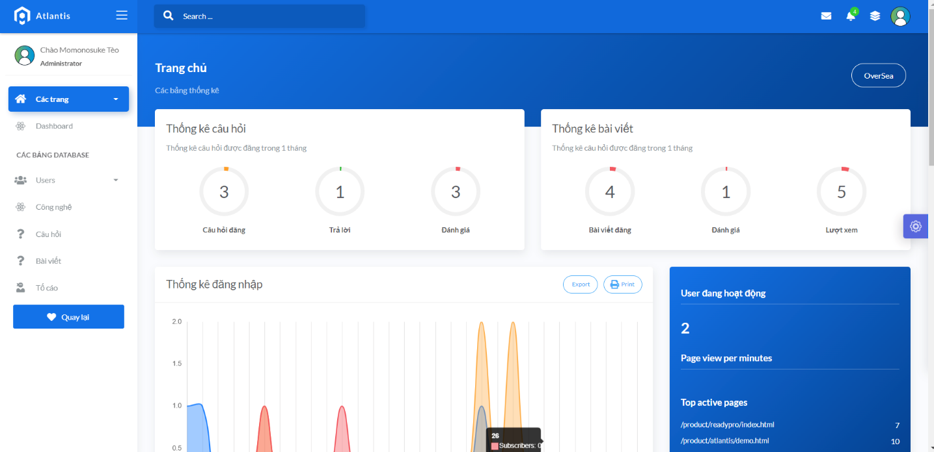

Hình . Giao diện dashboard admin.

Thống kê về câu hỏi, bài viết, và lượng truy cập, đăng ký và lượng đăng câu hỏi trong vòng 1 tháng.

## Giao diện quản lý người dùng

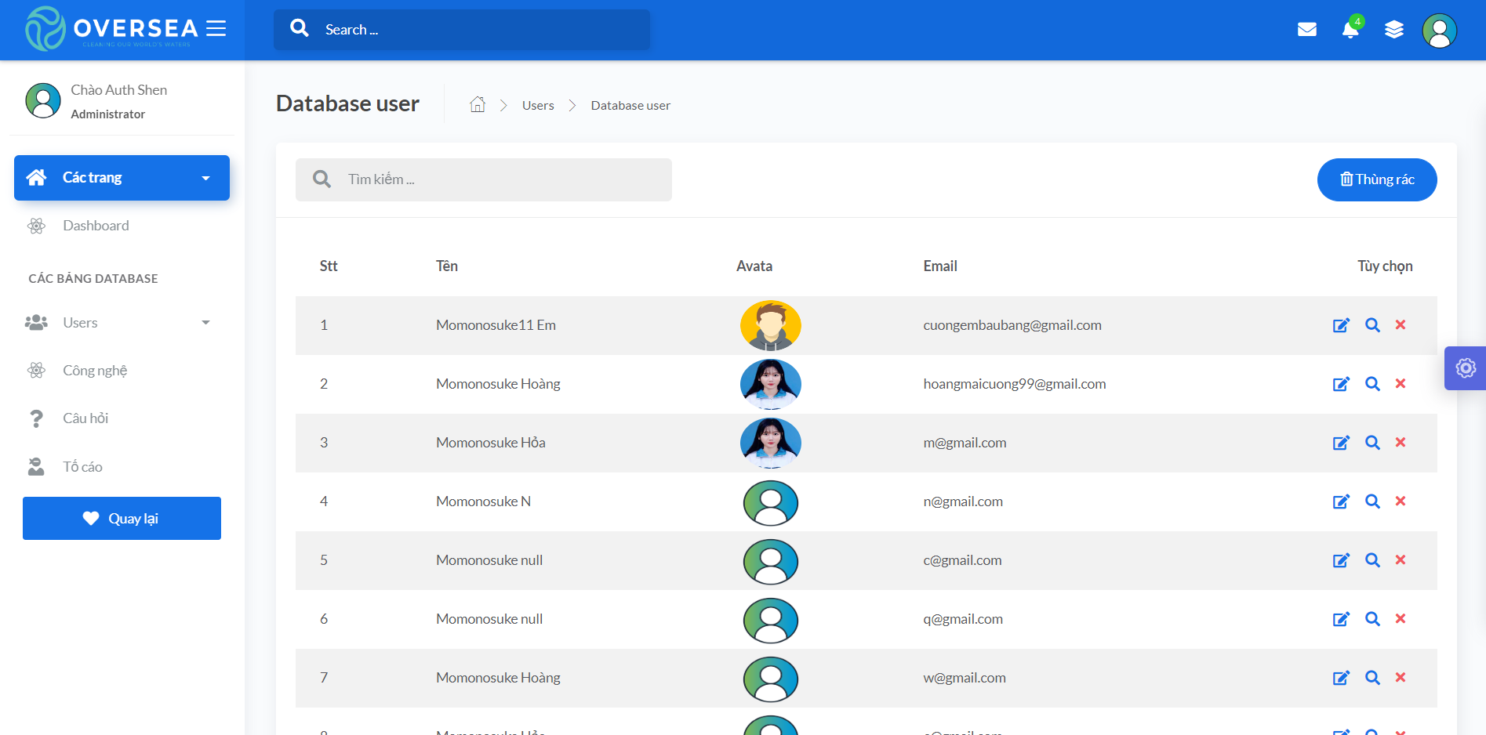

Hình . Giao diện quản lý người dùng.

Admin có thể quản lý toàn bộ người dùng, có quyền sửa xoá hoặc xem chi tiết thông tin người dùng, khi xoá có thể khôi phục lại được ở nút thùng rác.

## Giao diện thông tin chi tiết người dùng

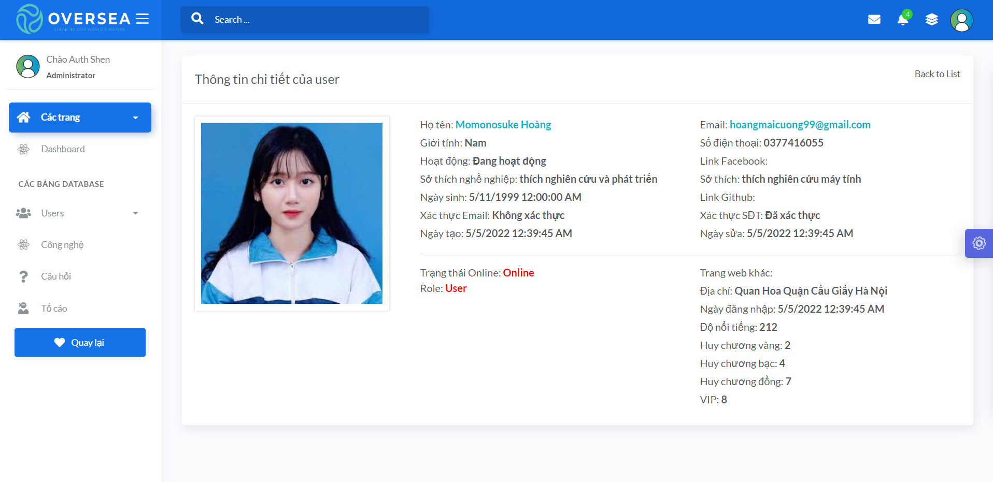

Hình . Giao diện chi tiết thông tin người dùng.

Cho phép admin có thể xem được chi tiết thông tin đầy đủ của người dùng.

## Giao diện quản lý danh sách kết bạn

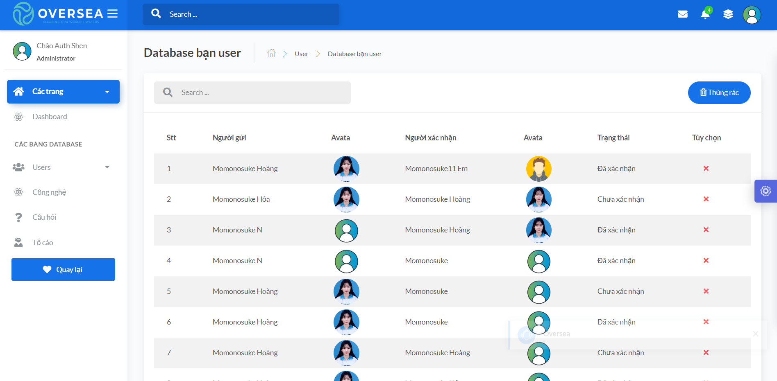

Hình . Giao diện quản lý danh sách kết bạn.

Cho phép admin có thể xem ai đã kết bạn với ai và có thể tác động xoá lời mời đó nếu có lý do chính đáng.

## Giao diện quản lý công nghệ

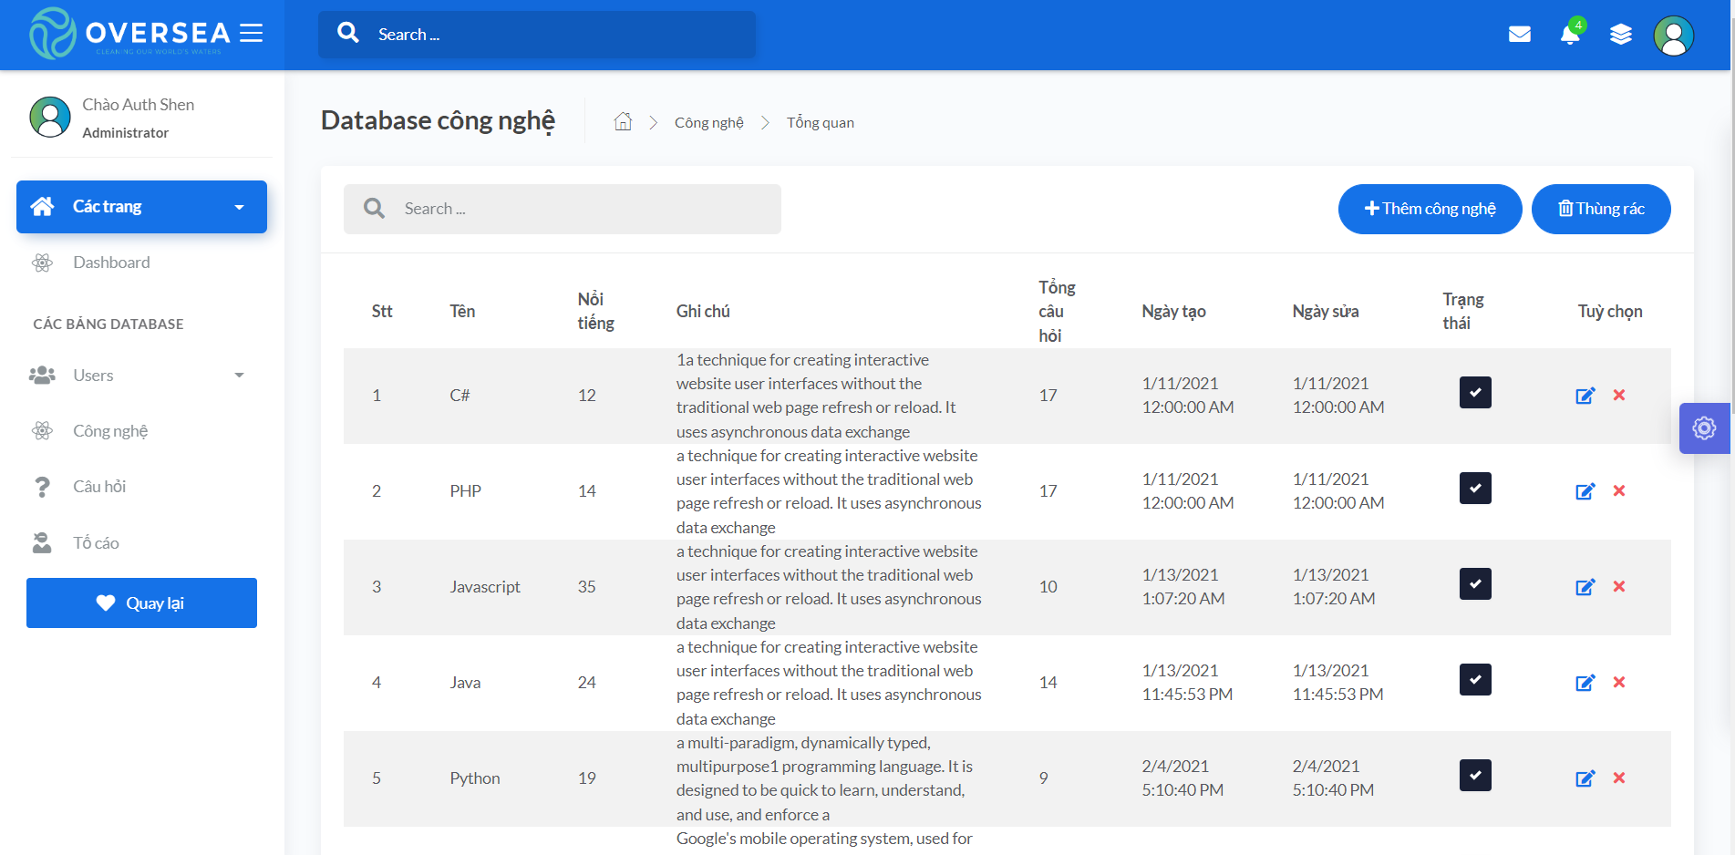

Hình . Giao diện quản lý công nghệ.

Admin cho thể thêm, sửa, xoá, phục hồi các công nghệ đã xoá và bật tắc trạng thái hoạt động của công nghệ.

## Giao diện quản lý danh sách câu hỏi

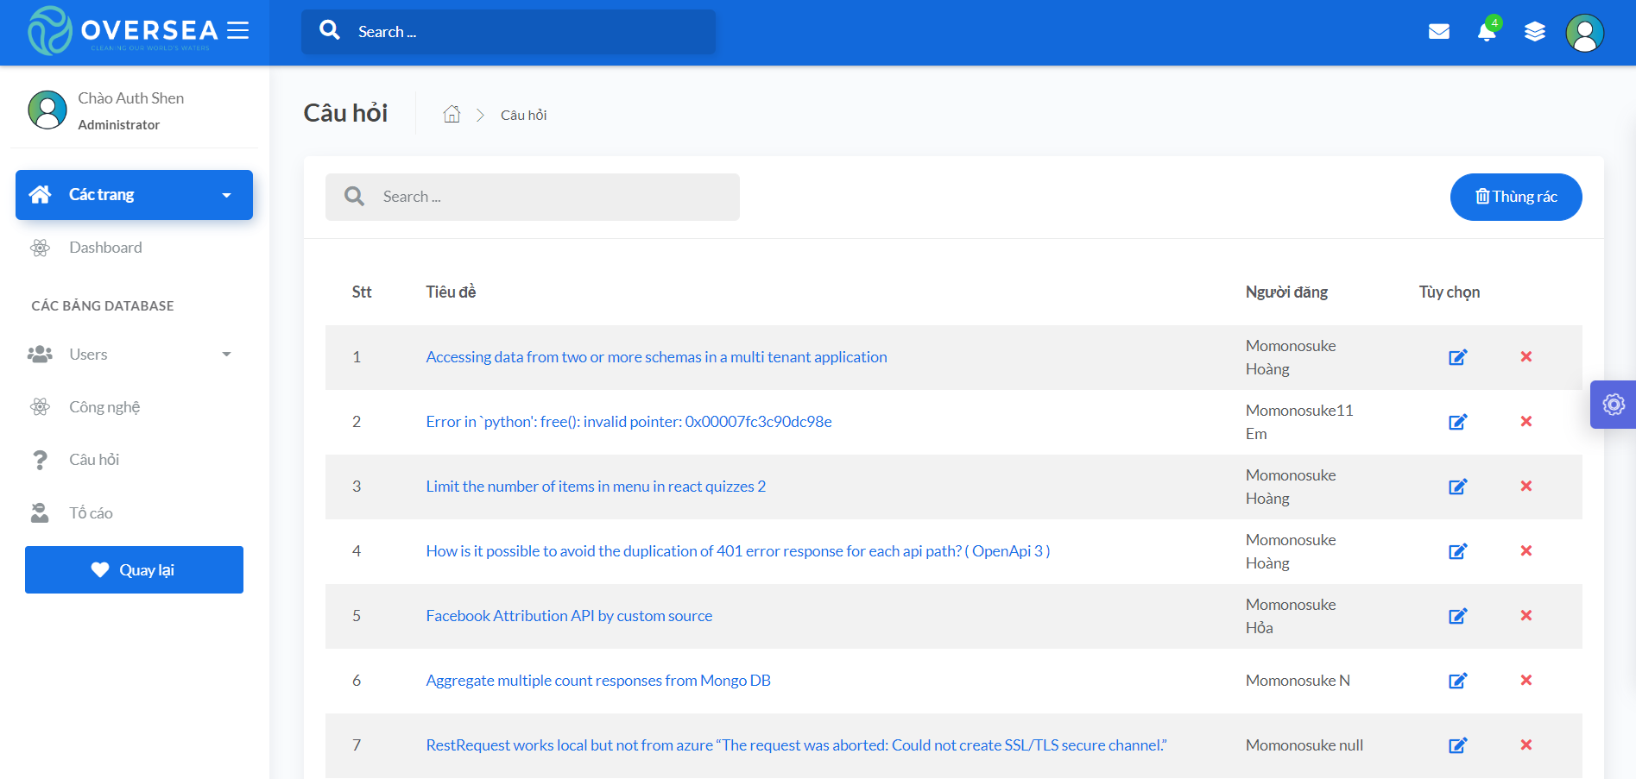

Hình . Giao diện quản lý câu hỏi.

Cho phép admin quản lý tất cả các câu hỏi. Có thể sửa hoặc xoá câu hỏi nếu thấy bài viết này không có gì để bàn tán, hoặc câu hỏi spam.

## Giao diện quản lý đơn tố cáo và chi tiết đơn tố cáo

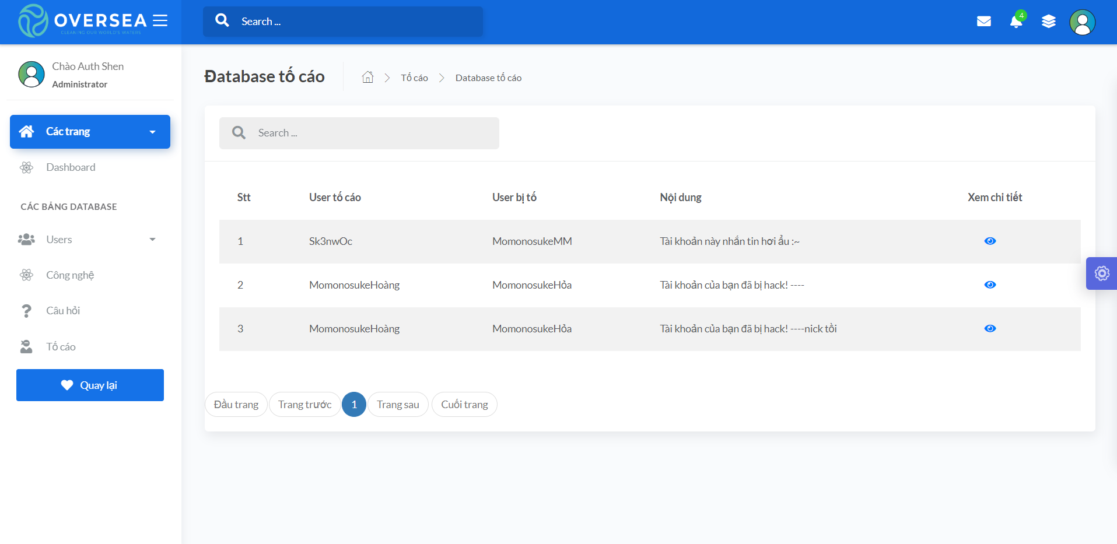

Hình . Giao diện quản lý đơn tố cáo.

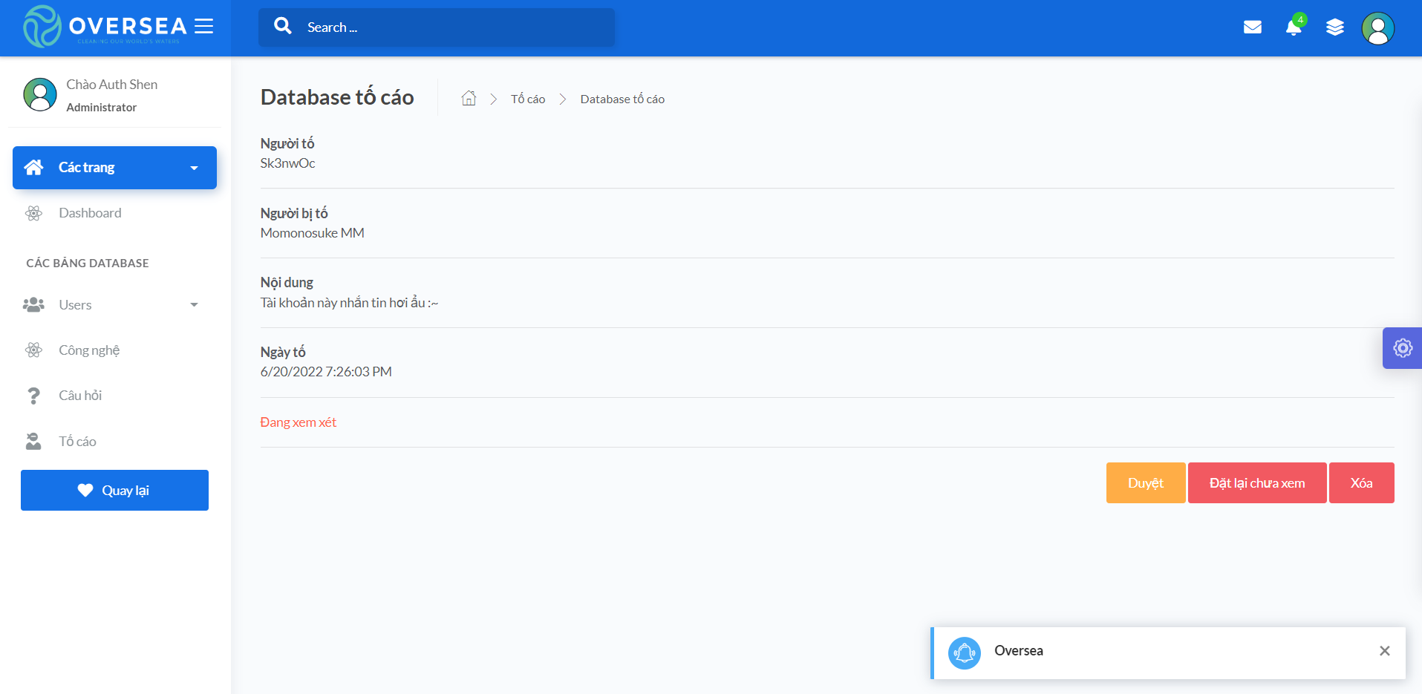

Hình . Giao diện quản lý chi tiết đơn tố cáo.

Admin có thể xem tất cả các đơn tố cáo, xem chi tiết và sau đó đi kiểm tra và xét duyệt đơn tố cáo, có thể xoá đơn tố cáo và đánh dấu chưa đọc.

## Giao diện quản lý duyệt bài viết

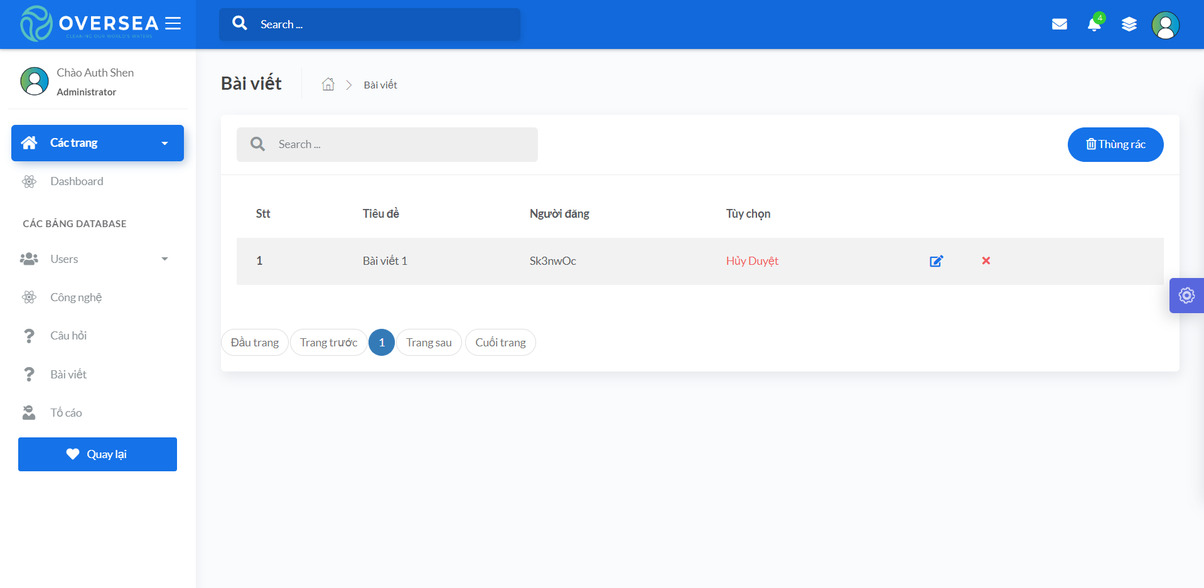

Hình . Giao diện quản lý duyệt bài viết.

Kiểm duyệt bài viết của người dùng xem có vấn đề về ngôn ngữ hay có phù hợp hay không, có thể chỉnh sửa hoặc xoá nếu bài viết không phù hợp.

# KẾT LUẬN VÀ KIẾN NGHỊ

**Kết quả đạt được**

Trong quá trình nghiên cứu và hoàn thành đồ án tốt nghiệp với đề tài “Diễn đàn giải đáp câu hỏi công nghệ” em đã đạt được những kết quả như sau:

* Về mặt kiến thức:
  + Nghiên cứu và áp dụng thành công nghôn ngữ ASP.NET MVC vào việc xây dựng diễn đàn giải đáp câu hỏi công nghệ.
  + Nâng cao kỹ năng viết báo cáo, xây dựng chương trình, phần mềm.
  + Ứng dụng và trang web chạy tương đối ổn định trên hệ điều hành Windown 10, 11.
  + Áp dụng được **LbfgsLogisticRegressionBinaryTrainer** **Class** vào việc lọc các ngôn ngữ thô tục.
* Về mặt ứng dụng:
  + Từ những kết quả đã có ở mặt kiến thức em đã xây dựng được các tài liệu để có thể xây dựng được hệ thống.
  + Xây dựng được nền tảng cơ sở dữ liệu cho các quy trình và từ đó có thể dựa vào dữ liệu đó để triển khai hệ thống.
* Về mặt con người:
  + Quá trình làm đồ án tuy thời gian không nhiều nhưng em đã học hỏi, rèn luyện cho bản thân khả năng tìm kiếm, đọc hiểu tài liệu, nhìn nhận và xử lý vấn đề, khả năng xây dựng cũng như tư duy trong lập trình và khả năng kiên trì, kĩ lưỡng trong việc làm báo cáo… đó là những kĩ năng vô cùng cần thiết giúp cho bản thân em có thêm hành trang cho tương lai sau này.
  + Từ những điều trên, bản thân em đã hoàn thành cơ bản những mục tiêu mà thầy cô và bản thân đã đề ra ban đầu so với đề tài hiện tại.

**Nhược điểm**

Bên cạnh những mặt tích cực thì trong đề tài vẫn còn tồn đọng nhiều bất cập như:

* Tài liệu cơ sở dữ liệu còn nhiều thiếu sót.
* Vì thời gian và kiến thức còn hạn chế nên triển khai đề tài vẫn có thể vẫn còn nhiều thiếu sót. **LbfgsLogisticRegressionBinaryTrainer Class** chưa đào tạo được tiếng Việt.
* Tính chuyên nghiệp chưa cao, chưa tối ưu tốc độ của hệ thống.

**Hướng phát triển**

Trong tương lai nếu có điều kiện em sẽ phát triển theo hướng sau:

* Nghiên cứu nhiều hơn để xây dựng được cơ sở dữ liệu và quy trình phù hợp hơn cho tất cả các quy trình.
* Có thể chạy được code đưa ra kết quả.
* Xử lý luồng chặt chẽ hơn, tránh những luồng cồng kềnh, không tối ưu.
* Khảo sát thêm những người dùng để cập nhật thêm những chức năng giúp cho người dùng sử dụng tối đa được chức năng hệ thống.

Vì kiến thức còn nhiều hạn chế, thời gian tìm hiểu, nghiên cứ và triển khai còn có

hạn vì vậy đồ án của em còn nhiều sai sót, mong quý Thầy Cô sẽ có nhiều nhận xét

đánh giá để đồ án của em có thể hoàn thiện và phát triển hơn.

# TÀI LIỆU THAM KHẢO

1. Dino Esposito, Programing Microsoft ASP.NET MVC, Microsoft Press, 2014.
2. Dusan Petkovic - McGraw Hill, Microsoft SQL Server 2016: A Beginner’s Guide, 2016.
3. Jon P.Smith, Entity Framework Core in Action, Manning, 2018.
4. John G.Ackenhusen, Real-Time Signal Procesing, Prentice Hall, 2007.
5. Andy Harris, JavaScript and Ajax for Dummies, For Dummies, 2009.
6. Benjamin Jakobus, Mastering Bootstrap 4, Packt Publishing, 2018.
7. <http://surl.li/chgrf>, Draw.io, truy cập ngày 26/06/2022.
8. <http://surl.li/chgsi>, Limited-memory BFGS, truy cập ngày 26/06/2022.
9. <http://surl.li/chgrw>, L-BFGS, truy cập ngày 26/06/2022.
10. <http://surl.li/chgsq>, LbfgsLogisticRegressionBinaryTrainer Class, truy cập ngày 22/06/2022.